«Հայաստանի Հանրապետության կառավարության
2016 թվականի N արձանագրային
որոշման» հավելված


ՄԱԿ-ի Արդյունաբերական Զարգացման Կազմակերպություն

Ծրագիր Հայաստանի Հանրապետությունում

Ծրագրի համար : | SAP ID 160113
Ծրագրի անվանում: | Հայաստանի արտահանման ուղղվածություն ունեցող ճյուղերի մրցունակության բարձրացում արդիականացման և շուկան մատչելի դարձնելու միջոցով». Փուլ II
Թեմատիկ կոդ: | GC2 Տնտեսական մրցակցության բարձրացում  GC22 Մրցակցային առևտուր և CSR
Մեկնարկը: | 2016թ. հուլիս
Տևողությունը: | 36 ամիս (մինչև 2019թ. հունիսը)
Ծրագրի իրականացման  վայր: | Երևան, Հայաստանի Հանրապետություն և գործընկեր կազմակերպության կողմից ընտրված այլ վայրեր
Կառավարության համակարգող մարմինը | ՀՀ տնտեսական զարգացման և ներդրումների նախարարություն
Գործընկեր  կազմակերպություն | Հայաստանի Զարգացման Հիմնադրամ
Իրականացնող  կազմակերպություն: | ՄԱԱԶԿ
Ծրագրի ֆինանսական
ներդրումները :
-Ծրագրի ծախսեր: | 1,750,000 ԱՄՆ դոլար
- Լրացուցիչ ծախսեր (13%): | 227,500 ԱՄՆ դոլար
- Ծրագրի ընդհանուր  արժեք: | 1,977,500 ԱՄՆ դոլար (Ռուսաստանի կամավոր աջակցությունը ՄԱԱԶԿ- IDF- ին)

Համառոտ նկարագիր:

2012թ. մարտի 7-ին, Ավստրիայում Հայաստանի Հանրապետության դեսպան և ՄԱԱԶԿ-ի մշտական հայաստանյան ներկայացուցիչ պարոն Ա. Կիրակոսյանը՝ ազգային արտահանմանն ուղղված արդյունաբերական քաղաքականությունն իրականացնելու տեխնիկական աջակցության խնդրանքով դիմել է ՄԱԱԶԿ-ին՝ ՄԱԱԶԿ-ի գլխավոր տնօրենի հետ կայացած հանդիպման ժամանակ, այնուհետ 2012թ. մարտի 27-ին, ՀՀ էկոնոմիկայի (ներկայումս ՀՀ տնտեսական զարգացման և ներդրումների) նախարար պարոն Տ. Դավթյանը նույն առաջարկն ներկայացրել է ՄԱԱԶԿ-ի գլխավոր տնօրենին՝ օժանդակ նամակով:
Որպես արդյունք, 2014թ.-ի սեպտեմբերից, ՄԱԱԶԿ-ն աջակցում է Հայաստանի Հանրապետությանը` նոր շունչ հաղորդելով հագուստի արդյունաբերությանը՝ Հայաստանում արդյունաբերության բարելավման և արդիականացման ծրագրի պիլոտային փուլի իրականացմամբ: Առաջին փուլի նպատակն էր զարգացնել նորաձև արտադրանքի ամբողջական մի շղթա` իր մեջ ներառելով շուկայի ժամանակակից միտումները և հայկական ու համաշխարհային նորաձևության ավանդույթները՝ ուղղված պատրաստի արտադրանքի արտահանմանը: 2014թ.-ի սեպտեմբերին մեկնարկած և 2016թ.-ի օգոստոսին ավարտված ծրագրի շրջանակներում ՄԱԱԶԿ-ը համագործակցել է ազգային գործընկերների հետ՝ նրանց գործառնական և կառուցողական դաշտի հզորացման, ինչպես նաև թեթև արդյունաբերության զարգացման ազգային ռազմավարություններն իրականացման գործում տեխնիկական աջակցության տրամադրման նպատակով: Մասվորապես ծրագրի պիլոտային փուլի (Առաջին փուլ) շնորհիվ ստեղծվեցին տեխնիկական տեղական կարողություններ՝ փոքր և միջին ձեռնարկությունների (ՓՄՁ-ների) զարգացմանը և արդիականացմանն աջակցելու ու հայկական տեքստիլի և հագուստի արտադրանքը որպես որակյալ դիզայներական ապրանք ներկայացնելու նպատակով: Այս ամենն իրականացվեց նորարարական մոդելավորման և նորաձևության տեխնիկական հմտությունների կատարելագործման, տեքստիլ/հագուստ արտադրողների, պատրաստի հագուստի դիզայներների միջև բիզնես ցանցերի և կայուն համագործակցության ու արտահանման խթանման շնորհիվ, արդիականացման և մրցակցության կառուցման միջոցով` օգտվելով և շահարկելով ՄԱԱԶԿ-ի փորձը:

Ծրագիրը առավել կարևորվեց Հայաստանի Հանրապետության ` Մաքսային միությանը 2015թ.-ի հունվարին անդամագրվելուց հետո, որի կազմում են Ռուսաստանը, Բելառուսը, Ղազախստանը և Ղրղզստանը: ԵԱՏՄ-ը ապահովում է ապրանքների, ծառայությունների, կապիտալի և աշխատանքի ազատ շարժ, իրականացնում համակարգված, ներդաշնակ ու միասնական մաքսային քաղաքականություն Միության ներսում՝ դաշնագրով և միջազգային համաձայնագրերով սահմանված ոլորտներում: Ավելին, 2015թ. հուլիսին կայացած ԵԱՏՄ - Հայաստան արդյունաբերական համաժողովի ընթացքում, Եվրասիական արդյունաբերական հանձնաժողովի արդյունաբերական և գյուղատնտեսական արդյունաբերության նախարար պարոն Սիդորսկին առանձնացրեց տեքստիլի և կոշկեղենի արտադրությունը որպես ՀՀ խոստումնալից արդյունաբերական ճյուղեր, որոնք կարիք ունեն զարգացալու և դուրս գալու ԵԱՏՄ շուկաներ:
Ծրագրի առաջին փուլի արդյունքների հիման վրա Հայաստանի Հանրապետության Էկոնոմիկայի նախարարությունը (ներկայումս ՀՀ տնտեսական զարգացման և ներդրումների նախարարություն) /2015թ. դեկտեմբերի 9-ին առաջին փոխնախարար պարոն Գարեգին Մելքոնյանի կողմից գրված նամակով/ դիմեց ՄԱԱԶԿ-ին ծրագիրն ընդլայնելու խնդրանքով՝ ընդգրկելով թեթև արդյունաբերության այլ հարակից ոլորտներ, ծրագրի դոնոր Ռուսաստանի Դաշնության աջակցությամբ:
Վերոնշյալ համատեքստում ծրագրի որպես առաջին փուլի տրամաբանական շարունակությունը՝ երկրորդ փուլը, իր աշխատանքները կուղղի վերականգնելու հայաստանյան կոշիկ և հագուստ արտադրող ձեռնարկությունների միջև արդյունաբերական կապերը տարածաշրջանային /մասնավորապես ԵԱՏՄ/ արժեշղթաներում՝ խթանելով ոլորտների արդյունավետությունը և մրցունակությունը, գործարար ու ինստիտուցիոնալ համագործակցությունը տեղական կոշիկ և հագուստ արտադրողների, մշակողների /դիզայն, մոդելավորում/, արտահանողների ու մարկետինգային գործակալությունների և նրանց ասոցիացիաների միջև:

Հաստատված է

ՀՀ տնտեսական զարգացման և
ներդրումների նախարարության
կողմից՝ ի դեմս ՀՀ կառավարության կողմից
Միավորված ազգերի արդյունաբերական զարգացման կազմակերպության կողմից
Ստորագրություն

______________

______________

Ամսաթիվ Անուն և պաշտոն

____________________ ________

________________ ________

Բովանդակություն

Ա. Համատեքստ 4
Ա.1. Մակրոտնտեսական համատեքստ 4
Ա.2. Զբաղվածության վիճակը 6
Ա.3. Ազգային հավելյալ արժեքի կառուցվածքը 6
Ա.4. Տեքստիլի և հագուստի արտադրության ոլորտը 7
Ա.5. Տեղական տեքստիլի և հագուստի արտադրության ոլորտի հնարավորությունները և մարտահրավերները 11
Ա.6. Կաշվե իրերի և կոշիկի արտադրություն 13
Ա.7. Կոշիկի և կաշվե իրերի արտադրության ոլորտի հիմնական հնարավորությունները և մարտահրավերները 14
Ա.8. Ազգային զարգացման շրջանակը 15
Ա.9. Տարածաշրջանային զարգացման և ինտեգրման շրջանակը 16
Բ. ՄԱԱԶԿ-ի աջակցության նախադրյալները 17
Բ.1.Աջակցության համար դիմելու հիմքերը 17
Բ.2. Ակնկալվող թիրախային շահառուները և ընտրության չափորոշիչները 18
Բ.3. Գործընկեր կազմակերպությունները 19
Գ. Ծրագիր 20
Գ.1. Ծրագրի նպատակ 20
Գ.2. ՄԱԱԶԿ-ի մոտեցումը 20
Գ.3. RBM կոդ և թեմատիկ կոդ 22
Գ.4. Ակնկալվող արդյունքներ 22
Գ.5. Քայլեր և գործողություններ 23
Գ.6. Հաղորդակցում և տեսանելիություն 26
Գ.7. Գենդերային հարցերի բարձրացման ռազմավարություն 28
Գ.8. Ծրագրի կայունությունը 28
Գ.9. Գործողությունների ժամանակացույց 30
Գ.10. Փոխհամագործակցություն երկրի մակարդակով 40
Գ.11. Ռիսկեր 40
Դ. Ներդրումներ 41
Դ.1. Գործընկերների ներդրումները 41
Դ.2. ՄԱԱԶԿ-ի ներդրումները 41
Ե. Բյուջե 42
Զ. Մոնիթորինգ, հաշվետվություն և գնահատում 44
Զ.1. Ծրագրի իրականացման և համակարգման պլանավորում 44
Զ.2. Մոնիթորինգ, հաշվետվություն և գնահատում 45
Է. Նախնական պարտավորություններ և նախադրյալները 46
Ը. Իրավական համատեքստ 46
ՀԱՎԵԼՎԱԾ 1. Տրամաբանական Կաոուցվածքային վերլուծություն 48
ՀԱՎԵԼՎԱԾ 2. Ծրագրի առաջին փուլի հիմնակաան հաջողությունները 54
ՀԱՎԵԼՎԱԾ 3. Ծրագրի առաջին փուլի ձեռքբերումները ներկայացնող փուլային բրոշյուրներ 57
Ա. Համատեքստ

Ա.1. Մակրոտնտեսական համատեքստ

Խորհրդային միության տարիներին Հայաստանի տնտեսությունը հիմնականում հիմնված էր արդյունաբերական արտադրանքի, մասնավորապես քիմիական նյութերի, էլեկտրոնիկայի, մեքենաշինության, սննդի և թեթև արդյունաբերության (տեքստիլի, հագուստի ու կաշվի արտադրության) վրա:

Անկախության հռչակումից հետո՝ 1991թ.-ին ՀՀ տնտեսությունը կտրուկ անկում ապրեց (գրեթե 60 %-ով) մի շարք օբյեկտիվ և սուբյեկտիվ պատճառներով, ներառյալ արդյունաբերական արտադրանքի արտահանման հիմնական շուկաների կորուստի: Հետագա տարիներին ՀՀ կառավարությունը նախաձեռնեց տնտեսության ազատականացման ծրագիր, որի արդյունքում 1995-2005թթ.-ին ՀՆԱ-ն դրական աճ գրանցեց: Հաջողվեց նաև վերահսկել գնաճը, կայունացնել դրամի փոխարժեքը և սեփականաշնորհել արդյունաբերական ձեռնարկությունների զգալի մասը:

21-րդ դարի սկզբին Հայաստանի Հանրապետությունում իրականացվող կայուն մակրոտնտեսական քաղաքականությունը և կառուցվածքային բարեփոխումները պայմաններ ստեղծեցին տնտեսական աճի բարձր մակարդակ ապահովելու, ազատ շուկայական տնտեսություն ու բարենպաստ գործարար միջավայր ձևավորելու համար: Մասնավորապես. ըստ ազատ տնտեսական զարգացման գործակցի, 2016թ.-ին Հայաստանը 186 երկրների շարքում դասվեց 54-րդ տեղը ըստ ազատ առևտրի, ազատ գործարար միջավայրի, ազատ ներդրումների և սեփականության իրավունքի ցուցիչի: Doing Business սանդղակում 2017թ. համար, Հայաստանը 5-ով բարելավել է իր ցուցանիշը՝ 189 երկրների շարքում զբաղեցնելով 38-րդ տեղը 2016թ.-ի համեմատ, իսկ Համաշխարհային տնտեսական ֆորումի գլոբալ մրցունակության ցուցանիշը 2015-2016թթ. բարձրացել է 85-ից 82-րդ տեղը (140-ից) համեմատած 2014-2015թթ-ի հետ: Այնուամենայնիվ, սա դեռ չի հանգեցրել մեծածավալ ուղղակի ներդրումների կամ գործարար ակտիվության շոշափելի աճի: Ձեռնարկատիրության և միկրո, փոքր և միջին ձեռնարկությունների աճի խթանումը շարունակում է մնալ տնտեսության զարգացման հիմնական մարտահրավերներից մեկը:

Համաշխարհային տնտեսական ճգնաժամը հարվածեց ՀՀ արտադրության ծավալներին ուղեկցվելով արտահանման պահանջարկի նվազմամբ, ապրանքների գների, դրամական փոխանցումների և մասնավոր կապիտալի հոսքերի կտրուկ անկումով:
2003թ.-ից Հայաստանի Հանրապետությունը Առևտրի համաշխարհային կազմակարպության անդամ է, այնուամենայնիվ, ՀՀ արտաքին առևտրի մակարդակը, ինչպես նաև օտարերկրյա ուղղակի ներդրումների ծավալները շարունակում է մնալ ցածր, իսկ տնտեսությունը՝ կախված արտերկրից փոխանցվող մասնավոր տրանսֆերտներից և միջազգային օգնություններից: Հայաստանի աշխարհագրական մեկուսացումը և արտահանման կախվածությունը մի քանի ապրանքներից (հանքահումքային արտադրանք, սնունդ և ալկոհոլային խմիչքներ ու թանկարժեք և կիսաթանկարժեք քարեր) առավել խոցելի են դարձնում ՀՀ տնտեսությունը ներկայիս անկայուն համաշխարհային տնտեսության պայմաններում:

2015թ. արտահանման հիմնական շուկաներն են եղել Ռուսաստանը (15.2%), Չինաստանը (11.1%), Գերմանիան (9.8%), Իրաքը (8.8%), Վրաստանը (7.8%), Կանադան (7.5%) և Իրանի Իսլամական Հանրապետությունը (5.2%): Ներմուծման հիմնական երկրներն են Ռուսաստանը (29.1%), Չինաստանը (9.7%), Գերմանիան (6.2%), Իրանի Իսլամական Հանրապետությունը (6.1%), Իտալիան (4.6%) և Թուրքիան (4.2%): Ներմուծման ցուցանիշները կազմում են՝ մոտ 3.25 միլիարդ ԱՄՆ դոլար 2015թ., ներառյալ հանքահումքային արտադրանք (19.8%), մեքենաներ և սարքավորումներ (12.5%), սնունդ (10%), քիմիական արտադրանք (9.2%), մանածագործական արտադրանք (5%):

Գծապատկեր .1 ՀՀ արտահանման մասնաբաժիններն ըստ ապրանքատեսակների, 2015թ.

Աղբյուրը՝ ՀՀ ազգային վիճակագրական ծառայություն

Արտաքին ցնցումներից տնտեսությունը ապահովագրելու և զարգացման նոր հնարավորություններ ստեղծելու համար ՀՀ կառավարությունը սահմանել է մի շարք առաջնային նպատակներ: 2011թ.-ին ընդունված արտահանմանն ուղղված արդյունաբերական քաղաքականության նպատակն է տնտեսական աճի խթանումը՝ տնտեսության դիվերսիֆիկացման, տարբեր ոլորտների միջև կապերն ընդլայնելու և արտահանումը խթանելու միջոցով, իսկ երկարաժամկետ նպատակը՝ մասնավոր հատվածի արտադրողներին դարձնել կենսունակ տնտեսվարող սուբյեկտներ, որոնք ունակ կլինեն ստեղծելու նոր աշխատատեղեր ու կնպաստեն հավելյալ արժեքի, եկամուտների և արտահանման ծավալների մեծացմանը:

Ա.2. Զբաղվածության վիճակը

Վերջին տասնամյակում Հայաստանի Հանրապետությունում զբաղվածության մակարդակի և աշխատավարձերի բարձրացումը աղքատության կրճատմանն ու տնտեսական աճին ուղղված հիմնական միջոցառումերն էին: 2015թ.-ի 3-րդ եռամսյակում գործազրկության մակարդակը կազմել է 10.6%, 2014թ.-ի նույն ժամանակահատվածում այն կազմել է 10.9%: Կանայք ավելի են հակված գործազրկության (2015թ.-ին՝ 23%), քան տղամարդիկ (2015թ.-ին՝ 17%): Աշխատաշուկայում կանանց մասնակցությունը (15 և ավել տարիքի) կազմում է 45%, ինչը 19%-ով ավելի քիչ է, քան տղամարդկանցը :

Համաշխարհային Բանկի ուսումնասիրությունը ցույց է տվել, որ զբաղվածության ցածր մակարդակի հիմնական պատճառը ՓՄՁ-ներում ստեղծվող աշխատատեղերի անբավարար քանակն է, ինչպես նաև աշխատողների համապատասխան հմտությունների բացակայությունը:
Արդյունաբերության ոլորտում ընդգրկված է ՀՀ տնտեսապես ակտիվ բնակչության 9,1%-ը:

Գծապատկեր 2. Կանայք և տղամարդիկ ընտրված զբաղվածության խմբերում (2015թ.)

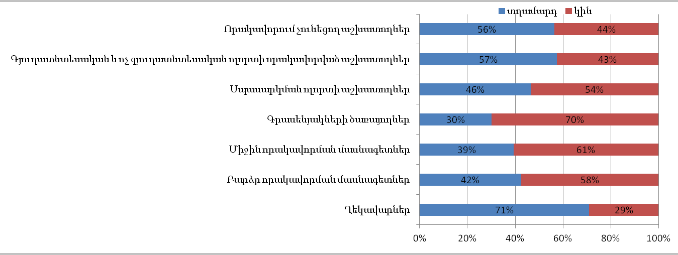

Աղբյուրը՝ ՀՀ ազգային վիճակագրական ծառայություն

Հայաստանում էժան աշխատուժը (մասնավորապես տեքստիլի և հագուստի արտադրության ոլորտում այն կազմում է ժամում 0.7ԱՄՆ դոլար) համարվում է համեմատական առավելություն մի շարք միջազգային մրցակիցների համեմատ:

Ա.3. Ազգային հավելյալ արժեքի կառուցվածքը
ՀՀ ազգային վիճակագրական ծառայության տվյալների համաձայն 2015թ.-ին ՀՆԱ-ն կազմել է 5032 մլրդ ՀՀ դրամ: Արդյունաբերության ոլորտը կազմում էր ՀՆԱ-ի 16.2%, որից 9.2%-ը կազմում էր մշակող արդյունաբերությունը: Արդյունաբերության հիմնական ճյուղեր էին համարվում սննդի վերամշակման, հանքարդյունաբերության և մետալուրգիայի, քիմիայի և դեղագործության, կենսատեխնոլոգիայի, ինժեներատեխնիկական, ոսկերչության և շինարարական նյութերի բնագավառները: Ծառայությունների մատուցման ոլորտը շարունակում է մնալ ՀՆԱ-ի աճի հիմնական աղբյուրը: ՀՆԱ-ում ծառայությունների ոլորտի ավելացրած արժեքը 2015թ. կազմել է 46,4%: 2015թ.-ին գյուղատնտեսության ոլորտը ՀՆԱ-ում կատարել է 17,3% ներդրում, իսկ աշխատունակ բնակչության 36 %-ին ապահովել է աշխատանքով: Այնուամենայնիվ, գյուղատնտեսության ոլորտը հազիվ թե լինի ՀՀ տնտեսական աճի հիմնական աղբյուրը, քանի որ Հայաստանը հանդիսանում է սննդի զուտ ներկրող և գյուղատնտեսության ոլորտի զարգացման համար առկա են փաստացի կառուցվածքային սահմանափակումներ:
ՀՆԱ-ում արտադրության ավելացած արժեքի տոկոսը 1999թ.-ի 23.1%-ից 2015թ.-ին նվազել է 17%-ի:

Ա.4. Տեքստիլի և հագուստի արտադրության ոլորտը

Ներկայումս ՀՀ տեքստիլի և հագուստի արտադրության ոլորտն ունի զարգացման մեծ ներուժ: Խորհրդային Միության տարիներին այս ոլորտը համարվում էր տնտեսության առանցքային ճյուղերից մեկը, որտեղ ընդգրկված էր ընդհանուր աշխատուժի մեկ քառորդը: Հայաստանը Խորհրդային միության մասշտաբով հագուստի և տեքստիլի հիմնական ու խոշոր մատակարարներից մեկն էր: Արդյունաբերության հիմքը կազմում էին ներկրվող հումքից արտադրվող բազմատեսակ տեքստիլ և հագուստի արտադրությունը, որը որակի և դիզայնի առումով բավական հայտնի էր Խորհրդային Միությունում:
1991թ.-ից հետո Հայաստանի տեքստիլի և հագուստի ոլորտը անկում ապրեց, ինչպես նաև տնտեսական գործունեության բոլոր ոլորտները՝ պայմանավորված ընդհանուր տնտեսական ճգնաժամով, ոլորտային մի շարք սուբյեկտիվ և օբյեկտիվ խնդիրներով (օրինակ. նախկին սպառման/բաշխման ցանցերի փլուզումով, մատակարարող ընկերությունների սննկացումով և այլն), տնտեսական ու քաղաքական շրջափակումով, էներգետիկ ճգնաժամով, տրանսպորտային բարձր ծախսերով, կտորների և աշխատակազմի ռեսուրսների պակասով և այլն: Արդյունքում, ոլորտի խոշոր ընկերությունների գերակշիռ մասը չկարողացան հարմարվել շուկայի փոփոխված պահանջներին: Գնալով ավելանում էր առկա և շուկայի կողմից պահանջվող դիզայներների, կոնստրուկտավորողների, ֆինանսական ռեսուրսների և մարկետինգի գծով մասնագետների միջև ճեղքվածքը: Ոլորտը աճի որոշակի միտում գրանցեց 2000թ. կեսերին պայմանավորված ՓՄՁ-ների աճով՝ այսպիսով հնարավորություն ստեղծելով հագուստի արտադրության զարգացման համար, ինչը այնուամենայնիվ դեռևս կազմում է մշակող արդյունաբերության ավելի փոքր քան 1 տոկոսը:

Աղյուսակ 1. Հագուստի արտադրությունը ընդհանուր արդյունաբերական արտադրության մասնաբաժին, 2011 - 2015թթ.
 | 2011 | 2012 | 2013 | 2014 | 2015
Ընդհանուր արտադրություն (միլիոն ՀՀ դրամ) | 5571.5 | 5321.4 | 5901.2 | 7335.0 | 9519.9
Ոլորտի աճի ցուցանիշները նախորդ տարվա համեմատ (%) | 36.4 | -10.2 | 7.8 | 16.1 | 16.8
Ընդհանուր արտադրության մասնաբաժինը (%) | 0.6 | 0.5 | 0.5 | 0.6 | 0.7

Աղբյուրը՝ ՀՀ ազգային վիճակագրական ծառայություն, 2016թ.

Ներկայումս տեքստիլի և հագուստի արտադրությունը ներկայացված է ոլորտում գործող ավելի քան 109 հայկական ընկերությունների կողմից, որոնցից 87-ը գործում են հագուստի ենթաոլորտում:
Գծապատկեր 3. ՀՀ տեքստիլի և հագուստի ոլորտի կազմակերպությունների թիվը, 2007-2015թթ.

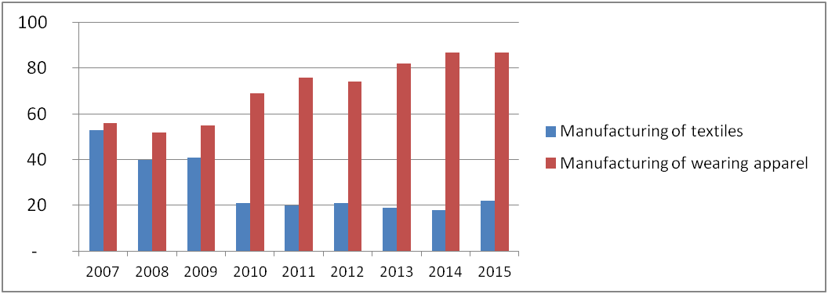

Աղբյուրը՝ Հայաստանի Հանրապետության ազգային վիճակագրական ծառայություն,

Տեքստիլ ձեռնարկությունները հագեցված են հիմնականում գերմանական, ճապոնական, իտալական և արևելաեվրոպական արտադրության սարքավորումներով (տես՝ Գծանկար 9): Այնուամենայնիվ, սարքավորումների մեծ մասը հնացած են և ձեռնարկությունները կարիք ունեն տեխնիկական վերազինման՝ միջազգային և տարածաշրջանային չափորոշիչներին համապատասխան:

¶Í³պատկեր 4: Ð³ÛÏ³Ï³Ý Ó»éÝ³ñÏáõÃÛáõÝÝ»ñáõÙ ï»Õ³¹ñí³Í սարքավորումն»ñÁ

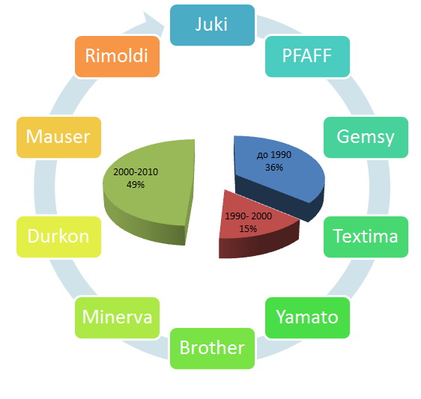
Աղբյուրը՝ Հայաստանի զարգացման հիմնադրամ

ՀՀ արտահանումների ռազմավարական ներուժը հիմնված է մեծածավալ և բարձրորակ արտադրանքի վրա, որն արտադրվում և վաճառվում է մրցունակ գներով, ինչպես նախկին, այնպես էլ նոր շուկաներում: Հագուստի և տեքստիլի արտադրության ձեռնարկությունները մեծ փորձ են կուտակել կար ու ձևի ոլորտում:
2002թ.-ին այդ ոլորտում արտադրվել է 6.4միլիարդ դրամի արտադրանք (15.7մլն ԱՄՆ դոլար): 2005թ.-ին այն կրճատվեց 4.4 միլիարդ դրամի (10.9մլն ԱՄՆ դոլար): 2006-2008թթ.-ին արտադրանքի ծավալը հասավ 5.2մլն դրամի՝ (12.8 մլն ԱՄՆ դոլար), իսկ 2009թ.-ին այն կրճատվեց 4.1միլիարդ դրամի (10.1միլիոն ԱՄն դոլար): 2014թ. ոլորտի արտադրանքը կազմում էր մոտ 7.8 միլիարդ դրամ (մոտ 16 միլիոն ԱՄՆ դոլար):
2015թ. ոլորտի արտադրանքը հասավ 10 միլիարդ դրամի (մոտ 21 միլիոն ԱՄՆ դոլար): 2014թ. տեքտիլի և հագուստի արտադրանքի արտահանումը հասավ 49 միլիոն դոլարի՝ 2013թ. 39 միլիոն ԱՄՆ դոլարի համեմատ: 2012Ã.-ÇÝ արտապատվիրումը Ï³½ÙáõÙ ¿ñ Հայաստանի Հանրապետության հագուստի արդյունաբերության ընդհանուր տարեկան արտահանման ավելի քան 85 տոկոսը: Հայաստանը տեքստիլի և հագուստի արտադրանք է արտահանում Իտալիա, Ռուսաստանի Դաշնություն, Կանադա, ԱՄՆ և այլ երկրներ:

Սկսած 2011թ.-ից ոլորտի արտահանման դանդաղ աճ գրանցվեց՝ 2014թ. հասնելով 49 միլիոն ԱՄՆ դոլարի: 2015թ. ոլորտի արտահանումը հասավ 67.7 միլիոն ԱՄՆ դոլարի՝ արձանագրելով 38% աճ նախորդ տարվա համեմատ: 2015թ. HSCPG արտադրական խմբերի 61 կոդի արտադրատեսակների (հագուստ և հագուստի աքսեսուարներ՝ գործված կամ հելունագործ) արտահանումը կազմել է 6.3 միլիոն ԱՄՆ դոլար և իսկ 62 կոդի ապրանքատեսակներինը (հագուստ և հագուստի աքսեսուարներ՝ ոչ հելունագործ կամ գործվածք)` 61.4 միլիոն ԱՄՆ դոլար: 2014թ. 61 և 62 կոդերի ապրանքատեսակների արտահանման ծավալները կազմել են 2.5 միլիոն ԱՄՆ դոլար և 46.9 միլիոն ԱՄՆ դոլար համապատասխանաբար: ՀՀ հագուստի արտադրությունը շարունակում է հիմնված մնալ ներմուծման վրա, թեև կան մի քանի արտադրատեսակներ, որոնց արտադրողները կարող են մատակարարել նաև տեղական շուկա: Ավելին, ոլորտը հիմնականում կախված է պատվերներից /տենդերներից/ և արտապատվիրումից: Ավելի քան 100 ընկերություն են գործում այս ոլորտում, որոնք հիմնականում չունեն իրենց սեփական արտադրատեսակները, և նրանցից ընդամենը մի քանիսն են, որ վաճառում են իրենց սեփական արտադրանքը տեղական շուկայում:

Գծապատկեր 5. Հայաստանի Հանրապետության տեքստիլի/հագուստի ոլորտի արտահանման/ներմուծման ցուցանիշները (հազար ԱՄՆ դոլար)
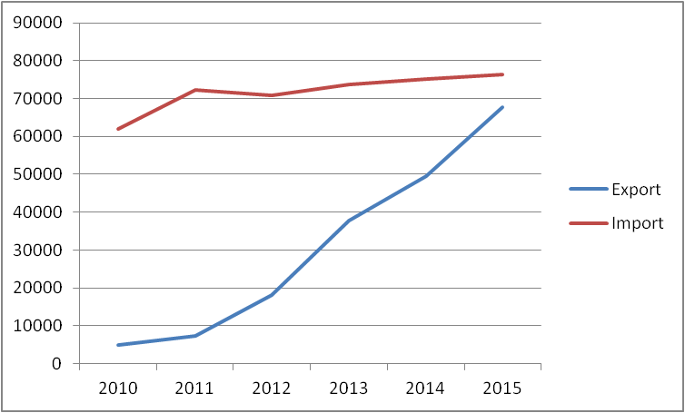
Աղբյուրը՝ ՀՀ ազգային վիճակագրական ծառայություն

2015թ. HSCPG 61-ի համար մոտ 152% և HSCPG 62-ի համար 30% աճ է գրանցվել 2014թ.-ի համեմատ: HSCPG 62-ի արտահանման ծավալները ավելի քան 10 անգամ գերազանցում էին HSCPG 61-ի արտահանման ծավալներին 2015թ.՝ պայմանավորված HSCPG 61-ի համապատասխան ռեսուրսների պակասով: Հայաստանի Հանրապետության հագուստի ոլորտը ներմուծումից կախյալ է, թեև կան մի քանի արտադրատեսակներ, որոնք արտադրողների կողմից կարող են մատակարարվել նաև տեղական շուկա:
2015թ. HSCPG 61-ի համար ՀՀ-ից արտահանման հիմնական թիրախային երկրներն էին Ռուսաստանը, Վրաստանը, Իտալիան և Ամերիկայի Միացյալ Նահանգները, իսկ 62 խմբինը՝ Ռուսաստանը, Վրաստանը, Իսպանիան և Իտալիան:

Աղյուսակ 2. ՀՀ-ից արտահանման հիմնական թիրախային երկրները HS կոդի արտադրանքի խմբի համար 2015թ.
Երկիր | HS կոդի արտադրանքի խումբ 61 (վաճառքը 1000 ԱՄՆ դոլար) | HS կոդի արտադրանքի խումբ 62 (վաճառքը 1000 ԱՄՆ դոլար)
Իսպանիա | 15.927 | 86.880
Կանադա | 17.912
Ֆրանսիա | 19.923 | 12.814
Հունգարիա | 3.842 | 3.930
Ռուսաստանի Դաշնություն | 5384.975 | 22123.838
Միացյալ Արաբական Էմիրություններ | 7.648 | 3.210
Վրաստան | 79.497 | 147.820
Իտալիա | 82.046 | 75.693
Միացյալ Թագավորություն | 9.130
Ամերիկայի Միացյալ Նահանգներ | 91.764
Բելառուս |  | 29.510
Գերմանիա |  | 913.446

Աղբյուրը՝ ՄԱԿ COMTRADE

Ավելի քան 3000 մարդ է ներկայումս աշխատում ոլորտում: Տեքստիլը և հագուստը ՀՀ ամենաշատ զբաղվածություն ապահովող ոլորտներից է, որտեղ աշխատակիցների մոտ 90 տոկոսը կանայք են: Այնուամենայնիվ, և արտադրությունում, և Տ/Հ ոլորտում ղեկավար և գլխավոր օղակները հիմնականում զբաղեցնում են տղամարդիկ: Ընդհանուր առմամբ՝ 2005թ. Տ/Հ ոլորտում աշխատող մարդկանց թիվը 3613 էր, իսկ անկումային ժամանակաշրջանում ոլորտի աշխատակիցների թիվը նվազեց՝ հասնելով 2630-ի 2012թ.: 2015թ. Տ/Հ ոլորտի աշխատակիցների թիվը կազմում էր 3215:

Գծապատկեր 6. Հայաստանի Հանրապետությունում արդյունաբերական աշխատուժի թիվը (2007-2015)
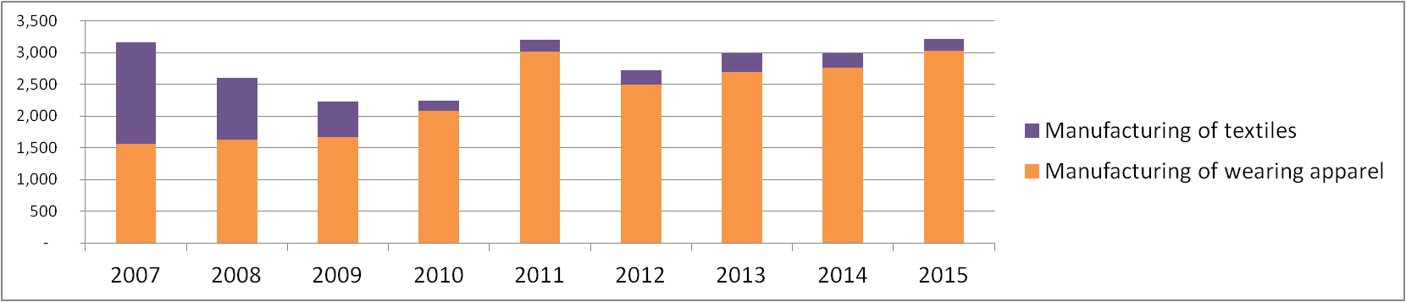
Աղբյուրը՝ՀՀ ազգային վիճակագրական ծառայություն

Ա.5. Տեղական տեքստիլի և հագուստի արտադրության ոլորտի հնարավորությունները և մարտահրավերները

Հայաստանի Հանրապետության տեքստիլի և հագուստի արտադրության ոլորտը հզոր ներուժ ունի արագընթաց զարգացման համար: Այդ ոլորտում աշխատող ընկերություններն իրենց արտադրանքի 100%-ը արտահանում են ԱՊՀ երկրներ, Եվրոպա, Կանադա և ԱՄՆ: Ստորև ներկայացվում են այն նախադրյալները, որոնք անհրաժեշտ են տեքստիլի և հագուստի արտադրությունների հաջող զարգացման համար:
1) Չօգտագործված արտադրական հզորությունների հասանելիություն. օր.՝ արտադրության համար նախատեսված շինություններ, մեքենաներ և սարքավորումներ (առաջին հերթին 1980թ.-ին թարմացված եվրոպական և ճապոնական սարքավորումներով), ինչը հնարավորություն է տալիս արտադրության արագ ստեղծման/ընդլայնման համար՝ առանց խոշոր կապիտալ ներդրումների:
2) Բարձրորակ արտադրանք արտադրելու գործում փորձառություն, ինչը բնորոշ է Հայաստանի բազմաթիվ ձեռնարկություններին (հագուստի արտադրություն իտալական առաջատար ապրանքանիշերի համար՝ Լա Պեռլա, Մոնթքլեր, Արմանի և այլն):
3) ԵԱՏՄ երկրների շուկաներում (հատկապես ՌԴ-ի համար) հայկական ապրանքի ներմուծման համար մաքսատուրքի բացակայություն:
4) Հայկական սփյուռքի կողմից շարունակական աջակցություն` պատվերներ ստանալու և ապրանքներ արտահանելու հարցում:
5) Հայաստանի Հանրապետությունը մի շարք առավելություններ ունի հիմնական մրցակից տարածաշրջանների հանդեպ. արտադրանքի ինքնարժեքը, (Արևելյան Եվրոպա), երկրի իմիջը (Հյուսիսային Աֆրիկա), ինքնարժեքը և փոխադրման ժամանակացույցը (Չինաստան), ինքնարժեքը և փոխադրման ծախսերը (այլ Արևելյան Ասիայի երկրներ):
6) Այլ երկրների համեմատ Հայաստանն ունի բավականին էժան աշխատուժ:

Հաշվի առնելով վերը նշված նախադրյալները՝ ՀՀ կառավարությունը տեքստիլի արտադրության ոլորտի վերածնունդը հիմք է համարում աշխատատեղեր և հավելյալ արժեք ստեղծելու, արտահանման հնարավորությունները մեծացնելու համար՝ օգտագործելով մի շարք համեմատական (պատմական) առավելություններ: Այնուամենայնիվ ոլորտը կանգնած է մի շարք մարտահրավերների առջև, որոնցից մի մասն ավելի են սրվել տնտեսական ճգնաժամի պատճառով: Ներկայումս Հայաստանի Հանրապետության տեքստիլ արդյունաբերության ոլորտը գործում է փաստացի առկա հզորություններից շատ ավելի ցածր մակարդակով (25-30%), և նրա արտադրանքը հիմնականում մրցունակ չէ տեղական, տարածաշրջանային և միջազգային շուկաներում: Պատճառը հիմնականում ստորև ներկայացվող մարտահրավերներն ու խնդիրներն են, որոնց հետ առնչվում է Հայաստանի Հանրապետության տեքստիլ և հագուստի արդյունաբերության ոլորտը:
1) Տեղական արտադրողների անարդյունավետ ներքին տեխնիկական, տեխնոլոգիական և կառավարման կարողությունները, ինչն ազդում է տարածաշրջանային և միջազգային շուկաներում նրանց մրցունակության վրա:
2) Տեղական տեքստիլ և հագուստ արտադրողների և տեխնիկական աջակցության հաստատությունների միջև ոչ բավարար գործարար համագործակցությունը, ինչը խոչընդոտում է արտադրությունից մինչև շուկա գործող արժեշղթայի ձևավորմանը:
3) Մրցունակ արտադրանք ստեղծելու հարցում ազգային տեխնիկական հմտությունների ցածր մակարդակը և տեքստիլ արտադրության ոլորտի արտադրողների, դիզայներների և նորաձևության կենտրոնների միջև կապերի հզորացման անհրաժեշտությունը:
4) Տարածաշրջանային և միջազգային շուկաներում գործող միջազգային չափորոշիչներին, հաշվետվողականությանը և տեղային սահմանափակումների համապատասխան գործելու նպատակով տեղական արտադրողների համար անհրաժեշտ տեխնոլոգիաների և տեղեկատվության դժվար հասանելիությունը:
5) Տեղական և արտահանման շուկաները հասանելի դարձնելու և ընդլայնելու համար անբավարար ներքին հզորություններ և սահմանափակ գործարար և տեխնիկական աջակցություն:
6) Վարկերի և արտադրական ոլորտի համար հասանելի ֆինանսական միջոցների սահմանափակ հնարավորություններ: Ֆինանսական հնարավորությունները հիմնականում ուղղվում են ներմուծման, այլ ոչ թե արտադրական նպատակներով կատարվող ներդրումներին:

Ա.6. Կաշվե իրերի և կոշիկի արտադրություն

Ունենալով հարուստ պատմական և մշակութային անցյալ և գտնվելով առևտրային տարանցիկ քառուղիներում՝ Հայաստանը հայտնի էր՝ որպես արհեստների երկիր՝ մասնավորապես կաշվե իրերի ոլորտում: Հետաքրքրական է այն, որն աշխարհում ամենահին կաշվե կոշիկը, որն ունի 5,500 տարվա պատմություն, վերջերս հայտնաբերվել է Հայաստանում: Հնագույն ժամանակներում կաշվե արտադրությունը բաղկացած էր մի քանի արհեստներից՝ կաշվի մշակում, կոշիկի պատրաստում: Կաշվի մշակումը բավականին բարդ աշխատանք էր և տևում էր մեկից մինչև մի քանի ամիս: Երևանում և հայաբնակ այլ վայրերում կաշեգործությունը համարվում էր ամենատարածված արհեստներից մեկը, թեև դրանով զբաղվում էին տնային պայմաններում: Կաշեգործները ցուլի և եզի կաշվից ներբաններ էին պատրաստում, իսկ արտաքին կողմից օգտագործում էին կովի և հորթի կաշի:

Խորհրդային տարիներին Հայաստանը կոշիկի արտադրության կենտրոններից էր: 1990թ. Հայաստանում արտադրվում էր 19 միլիոն զույգ կոշիկ, որից 70 տոկոսը պատրաստվում էր բնական կաշվից: Այժմ պատկերը փոխվել է: Ներկայումս Հայաստանի Հանրապետությունում արտադրվում է 600,000-700,000 զույգ կաշվե կոշիկ, ինչը մոտ 20 անգամ քիչ է Խորհրդային տարիների ցուցանիշից: Վերջին տասնամյակներում կոշիկ արտադրողների թիվը աճ չի գրանցել: Ոլորտում գործում է մոտ 30 ընկերություն, թեև արտադրական ծավալները եռապատկվել են 2007-ից 2015թ. ընկած ժամանակահատվածում: 2015թ. արտադրական ծավալը կազմում էր մոտ 1 միլիարդ դրամ (2.2 միլիոն դոլար): Կաշվե իրերի և հարակից արտադրատեսակների արդյունաբերական արտադրանքը աճ է գրանցել 2015թ. հասնելով 1227.0 միլիոն դրամ 2010թ. 1007.9 միլիոն դրամի համեմատ: 2014թ. արտահանված կոշկեղենի ծավալների մոտ կեսը (1.5 մլն. ԱՄՆ դոլար) կազմում էր բնական կաշվից պատրաստված կոշկեղենը:

Գծապատկեր 7. Հայաստանի Հանրապետությունում կոշիկի արդյունաբերության արտադրական ծավալը (հազար ՀՀ դրամ)
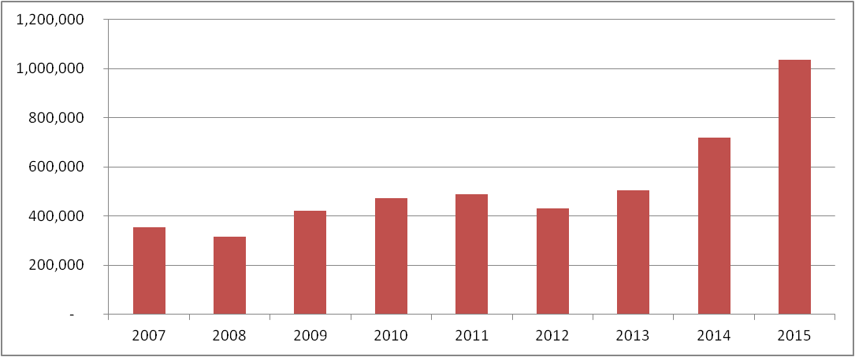
Աղբյուրը՝ ՀՀ ազգային վիճակագրական ծառայություն

Գծապատկեր 8. Բոլոր տեսակի կոշկեղենի և դետալների արտահանման ծավալները կաշվե կոշիկների արտահանման ծավալների համեմատ (հազար ԱՄՆ դոլար)

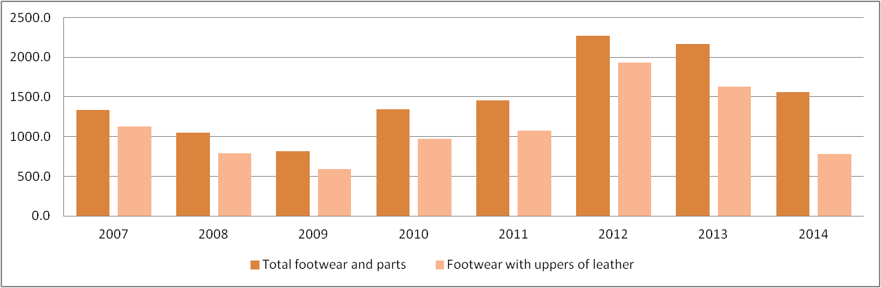
Աղբյուրը՝ ՀՀ ազգային վիճակագրական ծառայություն

2014թ. արտահանված կոշկեղենի ծավալների մոտ կեսը (1.5 միլիոն ԱՄՆ դոլար) կազմել են կաշվե կոշիկները:

Կոշիկ արտադրող ձեռնարկությունները չեն աշխատում իրենց ամբողջ հզորությամբ, այլ դրա ընդամենը 30 տոկոսով: Հայաստանը նոր շուկաների կարիք ունի, որի դեպքում ոլորտը կկարողանա գործել իր ամբողջ հզորությամբ՝ այսպիսով խթանելով նոր աշխատատեղերի ստեղծումը: ՀՀ արտահանման ռազմավարական ներուժը կայանում է նրանում, որ կաշվե իրերը արտադրվում և ավանդական ու նոր շուկաներ են մուտք գործում մրցունակ գնով:

Այնուամենայնիվ, շուկայի փորձագետները և բիզնես վերլուծաբանները փաստում են, որ կաշվե իրերի և կոշկեղենի արտադրության ոլորտը մի շարք խնդիրներ ունի՝ պայմանավորված ցածր որակով, դիզայնով, տեխնիկական չափորոշիչներով և հնամաշ սարքավորումների կիրառմամբ, ինչի արդյունքում երկրի կաշվե իրերի ոլորտը մնում է ոչ մրցունակ և միջազգայնորեն չճանաչված:

Ա.7. Կոշիկի և կաշվե իրերի արտադրության ոլորտի հիմնական հնարավորությունները և մարտահրավերները

Հայաստանի Հանրապետության թեթև արդյունաբերության՝ այդ թվում տեքստիլ և հագուստի, կոշիկի/կաշվե իրերի ոլորտների հիմնական մարտահրավերները և խնդիրներն են՝
- Տեխնոլոգիական և ղեկավարման հետ կապված խնդիրները՝ պայմանավորված տեխնիկական գործընթացների, բիզնեսի լավագույն փորձի և մարկետինգային հմտությունների իմացության պակասով
- Կախվածությունը արտապատվիրումից և արտադրողների միջև վստահելի ու արդյունավետ արդյունաբերական կապերի, բիզնես համագործակցության և տարածաշրջանում մարկետինգային ցանցերի պակաս
- Տեղական արտադրողների՝ արտադրանքի զարգացման կարողությունների ցածր մակարդակ՝ պայմանավորված արտադրողների և դիզայներների միջև թույլ համագործակցությամբ
- Միջազգային չափորոշիչներին համապատասխանելու և շուկայի տեխնիկական, սոցիալական և միջավայրային պահանջներին համապատասխանելու համար անհրաժեշտ գիտելիքների և ռեսուրսների պակաս՝
- Արդյունավետ ՓՄՁ-ների ստեղծմանն/ընդլայնմանն ուղղված ոչ բավարար գործարար և տեխնիկական աջակցություն
- Արտադրական ոլորտին տրվող վարկերի պակաս. Ֆինանսավորում՝ ուղղված ավելի շուտ ներմուծմանը, քան արդյունավետ ներդրումներին
- Կոշկեղենի արտադրության մասնագիտական դպրոցի/կրթական հաստատության բացակայություն
- Կոշկեղենի ենթաոլորտի ցածր արտադրողականություն
- Նոր շուկաներ ընդլայնվելու անհրաժեշտություն երկու ենթաոլորտների համար

Մասնավորապես Հայաստանի Հանրապետության կաշվե իրեր/կոշկեղեն արտադրողներ թույլ կողմերն են՝

- Արտադրանքի դիզայնը արտապատվիրվում է, մինչդեռ ձևվածքները ստացվում են պարզ՝ առցանց որոնման արդյունքում, որով պայմանավորված էլ վերջնական դիզայնները նման են լինում շուկայում արդեն իսկ առկա ապրանքներին: Տեղական փորձագետները բավականաչափ հմուտ են, սակայն նոր արտադրանք/դիզայն ստեղծելու համար սահմանափակ հնարավորություններ ունեն: Թեև կոշիկի հիմնական նպատակը ոտքերը պաշտպանելն է, կոշկեղենը դարձել է նորաձևության աքսեսուարների կարևոր բաղադրիչ, ինչն էլ իր հերթին պահանջում է ստեղծագործ մոտեցում և մարկետինգային առանձնահատուկ ռազմավարություն:

- Դետալների և վերջնական արտադրանքի որակը. Գրեթե բոլոր ընկերությունները արտադրում են կոշիկի վերևամասը, մինչդեռ ստորին հատվածի բաղադիրչները, ինչպիսիք են ներբանը, կոշկատակը, հիմնականում ներկրվում են: Ընկերություններից ոմանք շեշտում են արտաքին շուկա դուրս գալու նպատակով որակի բարելավման անհրաժեշտությունը: ՄԱԱԶԿ փորձագետի կողմից արտադրամասեր կատարած այցի ընթացքում ուսումնասիրված առաջին օրինակները միջինից լավ որակի էին, այնուամենայնիվ վաճառքի գնի հետ համեմատ վերջնական արտադրանքը կարելի է դասակարգել՝ որպես ցածր/միջին՝ պայմանավորված կոշտ ու ծանր կոշկատակով:
- Մուտքը շուկաներ. Արդյունաբերությունը աջակցման կարիք ունի միջազգային մակարդակում մատակարարներ գտնելու, տեղական արտադրանքի որակը բարելավելու համար նոր տեխնոլոգիաների և գիտելիքների հաղորդման հարցերում:

Այսպիսով, Հայաստանի Հանրապետությունում կոշիկի/կաշվե իրերի արդյունաբերությունը կարիք ունի մարդկային ռեսուրսների հզորացում՝ նոր՝ միջազգային չափանիշներին համապատասխան ապրանքներ ստեղծելու համար:

Ա.8. Ազգային զարգացման շրջանակը
ՀՀ կառավարության 2014-2017թթ.-ի ծրագիրը հաստատվել է ՀՀ կառավարության կողմից 2014թ.-ի մայիսին, որում հատկապես կարևորվում է նոր աշխատատեղերի ստեղծումը, աջակցությունը գործարարությանը և փոքր ու միջին ձեռնարկատիրությանը, արտահանման ծավալների ընդլայնումը՝ միջին ժամկետներում 5% տնտեսական աճի հասնելու համար, բնակչության սոցիալական վիճակի բարելավումը, աղքատության մակարդակի կրճատումը: Առաջիկա 3 տարիներին, ի թիվս այլ իրականացվելիք առաջնահերթ միջոցառումների, ՀՀ կառավարությունը նպատակ ունի.
- հասնել նպատակային արտահանման ընդլայնմանը` հիմնականում արդյունաբերության ոլորտում արտահանմանն ուղղված քաղաքականության միջոցով, որը ենթադրում է ներքին ռեսուրսների համակարգված և արդյունավետ օգտագործում,
- ստեղծել նպաստավոր պայմաններ արտահանումը դիվերսիֆիկացնելու և արտահանման նոր շուկաները հասանելի դարձնելու համար,
- միջազգայնացնել ՓՄՁ-ների գործունեությունը՝ հատկապես նրանց աջակցություն ցուցաբերելով առկա մեծ բիզնես կառուցվածքներում և շղթաներում ինտեգրվելու հարցում:

ՀՀ կառավարությունը ձգտում է խթանել արդյունաբերության ոլորտի զարգացումը, այդ ոլորտում ներդրումների իրականացումը, ինչպես նաև արտահանման խթանումը՝ համաձայն Արտահանման ուղղվածություն ունեցող արդյունաբերության քաղաքականության ազգային ռազմավարության (2011թ.): Ռազմավարության երկարաժամկետ նպատակն ուղղված է արտահանման ուղղվածություն ունեցող արդյունաբերության զարգացմանը և տեղական արտադրական կարողությունները վերազինելու հարցում առաջնահերթությունների ընտրությանը, մթերքների արտադրության և թեթև արդյունաբերության ոլորտի արժեշղթաների արդիականացմանը, ռեսուրսների խնայողության տեխնոլոգիաների թարմացմանը, մրցունակության բարձրացմանը և տեղական ՓՄՁ-ների արտահանման ներուժի ուժեղացմանը, ինչպես նաև միջազգային ներդրումների ներգրավմանը: Ռազմավարությունը շեշտը դնում է արդյունաբերական 11 ոլորտների՝ ներառյալ գինու և կոնյակի արտադրության, ադամանդագործության, ժամացույցի մասերի, հագուստի և տեքստիլի արտադրության, կենսատեխնոլոգիաների, դեղագործության, պահածոների, հանքային ջրերի, հյութերի արտադրության, ինչպես նաև մեքենաշինության ոլորտների վրա: Ոլորտներից յուրաքանչյուրի համար մշակվել է ռազմավարություն և գործողությունների պլան: Նշված առաջնահերթ արդյունաբերական ոլորտներից ՀՀ տնտեսական զարգացման և ներդրումների նախարարությունը և Հայաստանի զարգացման հիմնադրամը մասնավորապես հրատապ են համարում տեքստիլի և հագուստի արտադրության ոլորտին աջակցությունը՝ մրցունակությունը բարձրացնելու և արտահանման շուկաներին հասելիություն ապահովելու համար:

Այսպիսով, ընդունելով տեքստիլ և հագուստի արդյունաբերության ոլորտի սոցիալ-տնտեսական կարևորությունը, ՀՀ կառավարությունը հաստատել է Տեքստիլ արդյունաբերության ոլորտի զարգացման ազգային ռազմավարությունը (2013թ.) առաջիկա տասը տարվա համար, ինչպես նաև համապատասխան գործողությունների պլանը 2014-2016թթ.-ի համար, ինչը ենթադրում է 2.5մլն ԱՄՆ դալարի պետական ներդրումներ: Տեքստիլ արդյունաբերության ոլորտի զարգացման ռազմավարությունը մասնավորապես ներառում է հետևյալ ռազմավարական ուղղությունները.

- տեխնոլոգիական արդիականացման, արտադրողականության բարձրացման, ինչպես նաև մարկետինգի և վաճառքի միջոցները բարելավելու նպատակով միջազգային աջակցություն և պետական ներդրումների խթանում,
- խթանել տարածաշրջանային և միջազգային բիզնես ցանցի, ՓՄՁ-ների միջև համագործակցության ձևավորումը և երկարատև պայմանագրերի կնքումը՝ նպաստելով տեղական արտադրողներին հումքի մատակարարմանը և արտադրության ծավալների մեծացման միջոցով ծախսերի խնայողությանը:
- ձևավորել նոր մարկետինգային հնարավորություններ և ստեղծել ընկերությունների կոնսորցիում ընդհանուր ապրանքանիշ ձևավորելու և խթանելու նպատակով:
Ռազմավարությունը նաև նախատեսում է սերտ համագործակցություն ՀՀ տնտեսական զարգացման և ներդրումների ու Սփյուռքի նախարարությունների միջև՝ հայ դիզայներների շրջանում ուժեղ բիզնես ցանցի ձևավորումը խթանելու միջոցով ամբողջ աշխարհում հայկական ապրանքանիշ ստեղծելու նպատակով:

Ա.9. Տարածաշրջանային զարգացման և ինտեգրման շրջանակը
2013թ.-ին ՀՀ կառավարությունը հայտարարեց Մաքսային միությանը միանալու իր մտադրության մասին, որի կազմում էին Ռուսաստանի Դաշնությունը, Բելառուսը և Ղազախստանը: Այդ ուղղությամբ նախապատրաստական աշխատանքներ իրականացվեցին: Այսպիսով, որպես առաջին քայլ 2013թ.-ի նոյեմբերի 6-ին սերտ համագործակցության մասին Հուշագիր ստորագրվեց Հայաստանի Հանրապետության և Եվրասիական տնտեսական հանձնաժողովի (ԵՏՀ) միջև: 2014թ.-ի մայիսի 29-ին Մաքսային միության 3 հիմնադիր անդամներ՝ Ռուսաստանի Դաշնությունը, Բելառուսը և Ղազախստանը, ստորագրեցին պայմանագիր Եվրասիական տնտեսական միություն (ԵԱՏՄ) ստեղծելու մասին: ԵԱՏՄ-ն կձևավորի միասնական (170մլն մարդ) տնտեսական շուկա, 2.7 տրիլիոն նեքին համախառն արտադրանքով:

2015թ. հունվարի 1-ին Հայաստանի Հանրապետությունը դարձավ ԵԱՏՄ անդամ: ԵԱՏՄ-ը ապահովում է ապրանքների, ծառայությունների, կապիտալի և աշխատանքի ազատ տեղաշարժ, իրականացնում համակարգված, ներդաշնակ և միասնական քաղաքականություն Միության ներսում՝ դաշնագրով և միջազգային համաձայնագրերով սահմանված ոլորտներում: 2015թ. հուլիսին կայացած ԵԱՏՄ-Հայաստան արդյունաբերական համաժողովի ընթացքում Եվրասիական արդյունաբերական հանձնաժողովի արդյունաբերական և գյուղատնտեսական արդյունաբերության նախարար պարոն Սիդորսկին առանձնացրեց տեքստիլի և կոշկեղենի արտադրությունը որպես Հայաստանի խոստումնալից արդյունաբերական ճյուղեր, որոնք կարիք ունեն զարգանալու և դուրս գալու ԵԱՏՄ շուկաներ:

Բ. ՄԱԱԶԿ-ի աջակցության նախադրյալները

Բ.1.Աջակցության համար դիմելու հիմքերը
Տեքստիլի և հագուստի արտադրության ոլորտը Հայաստանի Հանրապետության արտահանման ուղղվածություն ունեցող 11 ոլորտներից մեկն է: Այդ ոլորտը Հայաստանի առավել կայացած ոլորտներից է, որը զբաղվածություն ապահովելու հիմնական աղբյուր է համարվում և տարածաշրջանում տեքստիլի և հագուստի հիմնական մատակարարներից մեկն է: Այնուամենայնիվ, ոլորտի փոքր և միջին ձեռնարկություններն իրենց հզորություններից շատ ավելի ցածր մակարդակով են գործում, և նրանց արտադրանքը մրցունակ չէ տարածաշրջանային և միջազգային շուկաներում: Ոլորտի արագ զարգացման համար գոյություն ունի հզոր ներուժ և ՀՀ կառավարությունը տեքստիլի և հագուստի, ինչպես նաև կոշիկի/կաշվե իրերի արտադրության ոլորտների վերածնունդը համարում է առաջնահերթ խնդիր և այն հիմք է համարում աշխատատեղեր և հավելյալ արժեք ստեղծելու, արտահանման հնարավորությունները մեծացնելու համար՝ տարաշրջանային և միջազգային մակարդակներում օգտագործելով մի շարք համեմատական (պատմական) առավելություններ:
Արդյունաբերության արտահանման ուղղվածություն ունեցող ոլորտների զարգացմանն ուղղված ազգային քաղաքականության իրականացման համար տեխնիկական աջակցություն ստանալու խնդրանքով ՄԱԱԶԿ-ին է դիմել Ավստրիայում ՀՀ դեսպան, ՄԱԱԶԿ-ի մշտական ներկայացուցիչ Ն.Գ. պրն. Ա.Կիրակոսյանը ՄԱԱԶԿ-ի գլխավոր տնօրենի հետ 2012թ.-ի մարտի 27-ի հանդիպման ժամանակ, որն ուղեկցվել է ՀՀ էկոնոմիկայի նախարար պրն. Տ.Դավթյանի ՄԱԱԶԿ-ի գլխավոր տնօրենին ուղղված նամակով (27 մարտի, 2012թ.): Ն.Գ. պրն. Ա.Կիրակոսյանը 2013թ.-ի մարտի 29-ին նամակով դիմել է ՄԱԱԶԿ-ի ծրագրերի պատասխանատու պրն. Ֆ.Շոլտեսին, նշելով, որ ծրագրի հայեցակարգն ուսումնասիրությունից հետո հավանության է արժանացել ՀՀ կառավարության կողմից:
Բացի այդ, նամակում հատկապես ընդգծվել է այն հանգամանքը, որ ծրագրի հայեցակարգը համահունչ է արտահանման ուղղվածություն ունեցող արդյունաբերական ոլորտների զարգացման ռազմավարության իրականացմանն ուղղված ՀՀ կառավարության կողմից 2013թ.-ի փետրվարին հաստատված ծրագրին և գործողությունների պլանին:
Ծրագրի առաջին փուլի արդյունքների հիման վրա /տես Հավելված 2/ Հայաստանի Հանրապետության էկոնոմիկայի նախարարությունը /2015թ. դեկտեմբերի 9-ին առաջին փոխնախարար պարոն Գարեգին Մելքոնյանի կողմից գրված նամակում/ դիմեց ՄԱԱԶԿ-ին ընդլայնել ծրագիրը՝ ընդգրկելով թեթև արդյունաբերության այլ հարակից ոլորտներ ևս ծրագրի դոնոր Ռուսաստանի Դաշնության աջակցությամբ:

ՄԱԱԶԿ §Հայաստանի արտահանման ուղղվածություն ունեցող ճյուղերի մրցունակության բարձրացում արդիականացման և շուկան մատչելի դարձնելու միջոցով¦ ծրագրի առաջին փուլի ընթացքում ձեռք բերված առաջընթացը շարունակական դարձնելու և կատարելագործման ծառայությունների ավելացող պահանջարկը բավարարելու համար ծրագրի երկրորդ փուլը նպատակ է հետապնդում՝ զարգացնել նաև թեթև արդյունաբերության մյուս ճյուղերը՝ տեխնիկական աջակցություն ցուցաբերելով Հայաստանի Հանրապետության կոշիկի /կաշվե իրերի արտադրության ոլորտին և շարունակելով աջակցել ծրագրի կողմից ստեղծված 5900BC համատեղ ապրանքանիշի ներքո գործող հագուստ արտադրող ձեռնարկություններին:

Վերոնշյալ համատեքստում ծրագրի առաջին փուլի շարունակությունը երկրորդ փուլում կփորձի վերականգնել հայաստանյան կոշիկ/կաշվե իրեր և հագուստ արտադրող ձեռնարկությունների միջև արդյունաբերական կապերը տարածաշրջանային /մասնավորապես ԵԱՏՄ/ արժեշղթաներում՝ խթանելով ոլորտների արդյունավետությունը և մրցունակությունը, գործարար և ինստիտուցիոնալ համագործակցությունը տեղական կոշիկ/կաշվե իրեր և հագուստ արտադրողների, մշակողների /դիզայն, մոդելավորում/, արտահանողների և մարկետինգային գործակալությունների և նրանց ասոցիացիաների միջև:

Ծրագրի երկրորդ փուլը հիմնված կլինի պիլոտային փուլում ձեռք բերված արդյունքների վրա և կընդլայնի իր գործունեությունը՝ ներառելով կոշիկ և կաշվե իրեր արտադրող ձեռնարկությունները և ևս մի քանի հագուստ արտադրող ձեռնարկություններ: Ծրագրի երկրորդ փուլի ընդլայնմամբ՝ ծրագիրը կանդրադառնա ՀՀ մարզերում գործող կոշիկ և հագուստ արտադրող ձեռնարկությունների զարգացման և շուկա մուտք գործելու կարիքներին:

Բ.2. Ակնկալվող թիրախային շահառուները և ընտրության չափորոշիչները

Տեխնիկական աջակցությունից կշահեն պետական և մասնավոր ոլորտի հետևյալ սուբյեկտները.
- տեքստիլի և հագուստի արտադրության ոլորտում գործող ՓՄՁ-ները,
- կոշկեղենի/կաշվե իրերի արտադրության ոլորտում գործող ՓՄՁ-ները,
- հագուստի և կոշիկի մոդելավորողները և դիզայնով զբաղվողները,
- համապատասխան ոլորտային ասոցիացիաները,
- ՓՄՁ-ներին և արդյունաբերական ձեռնարկություններին տեխնիկական և ֆինանսական աջակցություն ցույց տվող հաստատությունները,
- արտահանումը խթանող գործակալությունները,
- տեղական փորձագետները և
- ծրագրի գործընկեր հաստատությունները:
Ծրագրի առաջին փուլում ընդգրկված Տեքստիլի և հագուստի արտադրության ոլորտում գործող նվազագույնը 5-7, առավելագույնը 10, և կոշիկի ու կաշվե իրերի արտադրության ոլորտում գործող նվազագույնը 5-7, առավելագույնը 10 կամավոր ՓՄՁ-ներից կազմված պիլոտային խումբ, ինչպես նաև հագուստի արտադրության ոլորտում գործող հավելյալ 5-6 կամավոր ՓՄՁ-ներ երկրորդ փուլում կարող են դառնալ ծրագրի շահառուներ, կընտրվեն ձեռնարկության իրավական գործունեության համար սահմանված հետևյալ չափորոշիչներով.
- ձեռնարկությունը շահագործվում է վերջին 3 տարիներին,
- ձեռնարկությունը ֆինանսապես հաղթահարելի է և համապատասխանում է ֆինանսական գործունեության համար սահմանված չափորոշիչներին (դրական ցուցանիշ ունեցող զուտ ակտիվների գրանցում հաշվետու տարվա և վերջին ֆինանսական տարվա համար),
- հանդես չի գալիս որպես ոչ միջպետական ընկերության, ոչ էլ շատ մեծ ազգային կամ տարածաշրջանային մակարդակով արդյունաբերական խմբի դուստր կազմակերպություն
- աշխատատեղերի ստեղծման կարողություններ և արտահանման հզորություններ,
- սեփական պատրաստի արտադրանքի նորարարությունների (դիզայնի) և տեխնիկապես արդիականացման միջոցով արտադրանքի դիվերսիֆիկացման պատրաստակամություն,
- պատրաստակամություն կլանելու ծրագրի աջակցությանն ուղղված դիզայներական գծով գիտելիքների պաշարը,
- հետաքրքրվածություն և պատրաստակամություն այլ հայ արտադրողների հետ մասնակցելու համատեղ ցուցահանդեսների,
- տարածաշրջանային արդյունաբերական կապերի խթանման համար ներուժի առկայություն:
Պոտենցիալ շահառու ձեռնարկությունների համար սահմանված չափորոշիչներից բացի, թիրախային կհամարվեն այն ձեռնարկությունները որոնք ղեկավարվում են կանանց կողմից (պիլոտային շահառու ընկերությունների առնվազն 30 տոկոսը, որոնց սեփականատերը կամ ղեկավարը կին է) կամ էլ ունեն գենդերային հավասարություն և կանանց դերը համարվում է կարևոր:
Ծրագիրը նաև կաջակցի դիզայնի և մոդելավորման բնագավառում ընտրված շահառու աջակից հաստատությունների և ոլորտային ասոցիացիաների մարդկային և տեխնիկական կարողությունների հզորացմանը: Ծրագիրը նաև կաջակցի առկա գործող նորաձևության կառույցին/կառույցներին՝ այն ծառայեցնելով որպես ոլորտային կենտրոն, որը տեղական հագուստ և կոշիկ արտադրող ձեռնարկություններին ձևավորմանը, տեսակավորմանը և նմուշների ստեղծմանն առնչվող ծառայություններ կմատուցի: Նշված կարողությունների ստեղծման համար անհրաժեշտ գործունեություն ծավալելու նպատակով կընտրվի շահառու կենտրոն/կենտրոններ՝ հաստատության համար սահմանված հետևյալ չափորոշիչների հիման վրա.
- արդյունաբերության ոլորտին աջակցող հաստատություն, արդյունաբերության ոլորտի զարգացման գործակալություն, ոլորտային (տեքստիլ/կոշիկ/թեթև արդյունաբերություն) ասոցիացիա, արդյունաբերությանն առնչվող թեսթավորում և հետազոտություն անցկացնող կենտրոններ, հագուստի և կոշիկի դիզայնի և նորաձևության ոլորտում կրթում, տեխնիկական աջակցություն և կարողությունների զարգացման այլ ծառայություններ մատուցելու հարցում առնվազն 10 տարված փորձ ունեցող հատուկ մասնագիտական դպրոց կամ տեխնիկական կրթական հաստատություն,
- որը բավականաչափ տարածք կունենա՝ տեղավորելու սարքավորումները և համապատասխան ծրագրերը և նորաձևության գրադարանը
- ծրագրին առնչվող մի շարք դասընթացներ և լուսաբանման միջոցառումներ անցկացնելու համար ներուժի առկայություն,
- դիզայնին և մոդելավորմանն առնչվող կոմերցիոն հիմունքներով ծառայությունների մշակման, մատուցման և դրանց խթանման համար համապատասխան փորձի առկայություն:
- Շահառու ձեռնարկությունների և նորաձևության կենտրոնների համար նախատեսված չափորոշիչները ձևավորվել են ծրագրի նախապատրաստական փուլի առաքելության ժամանակ ծրագրի հիմնական գործընկերների և շահագրգիռ կողմերի հետ 2014թ.-ի մայիսին տեղի ունեցած քննարկումների հիման վրա և ենթակա են վերանայման Ծրագրի խորհրդատվական խորհրդի կողմից:

Բ.3. Գործընկեր կազմակերպությունները

Նշված ծրագրի հիմնական համակարգող հաստատությունը ՀՀ տնտեսական զարգացման և ներդրումների նախարարությունն է:

- ՀՀ տնտեսական զարգացման և ներդրումների նախարարությունը Կառավարության այն հիմնական մարմինն է, որը պատասխանատու է կայուն տնտեսական զարգացմանն ուղղված տնտեսական քաղաքականության մշակման համար: Նախարարությունը մշակել է արդյունաբերության արտահանմանն ուղղված քաղաքականություն, որն ուղղված է ոլորտների զարգացմանը, մրցունակությունը բարձրացնելու և արտահանման ծավալները մեծացնելու համար բարենպաստ բիզնես միջավայրի ձևավորմանը: Տեքստիլի, հագուստի և կոշիկի արտադրության ոլորտները վերը նշված ռազմավարության մեջ ընդգրկված առաջնային ոլորտներից են:

Ծրագրի հիմնական գործընկերը Հայաստանի զարգացման հիմնադրամն է:
- Հայաստանի զարգացման հիմնադրամը ստեղծվել է 2015թ. Արդյունաբերական զարգացման հիմնադրամի, Ազգային մրցունակության հիմնադրամի և Զարգացման հայկական գործակալության վերամիավորման արդյունքում: Այն հանդիսանում է արտահանմանն ուղղված ազգային արդյունաբերական քաղաքականության հիմնական իրականացնող մարմինը, որի նպատակն է Հայաստանում արդյունաբերական զարգացման խթանումը, ներդրումների խթանումը և արտահանման ու զբոսաշրջության զարգացումը Հայաստանում: ՄԱԱԶԿ ծրագրի հիմնական գործընկեր հանդիսացող Հայաստանի զարգացման հիմնադրամը ծրագրի ազգային թիմին տրամադրում է գրասենյակային տարածք, սարքավորումներ և այլ պարագաներ, որոնք անհրաժեշտ են հիմնական ազգային գործընկեր կազմակերպությունների հետ համատեղ ծրագրի արդյունավետ իրականացման համար:

Գ. Ծրագիր

Գ.1. Ծրագրի նպատակ

Ընդհանուր նպատակ
Նպաստել Հայաստանի Հանրապետության արտահանմանն ուղղված արդյունաբերական զարգացման ազգային ռազմավարության իրականացմանը՝ թեթև արդյունաբերության առաջնային ոլորտներում գործող հայկական արտադրող ընկերությունների արտադրողականության, մրցունակության և համատեղ արտահանման կարողությունների զարգացման միջոցով:

Առաջնային նպատակ
Բարելավել և պահպանել տեքստիլի և հագուստի, կոշիկի և կաշվե իրերի արդյունաբերության ոլորտում գործող ընկերությունների տեղական շուկայի մասնաբաժինը, և օգտվել տարածաշրջանային տնտեսական ինտեգրման գործընթացների շնորհիվ ստեղծված հնարավորություններից: Նախագծի երկրորդ փուլի նպատակն է նաև բարելավել և պահպանել տեքստիլի և հագուստի, կոշիկի/կաշվե իրերի արդյունաբերությամբ զբաղվող ընկերությունների մասնաբաժինը տեղական շուկայում և օգտվել Եվրասիական տնտեսական միություն ինտեգվելու շնորհիվ ստեղծված հնարավորություններից:

Գ.2. ՄԱԱԶԿ-ի մոտեցումը
Առաջարկվող ծրագիրը օգտվում է ՄԱԱԶԿ փորձագիտական պաշարից, որ ձեռք է բերվել տարիների ընթացքում մշակված և իրականացված տեխնիկական աջակցման ծրագրերի արդյունքում՝ և ուղղված են՝ զարգացնելու մասնավոր հատվածում գործող ՓՄՁ-ները և ամրապնդել նրանց աջակցության ենթակառուցվածքը: Այդ փորձը իրենից ներկայացնում է նաև գործող ՓՄՁ-ների միջազգային մրցունակության և արտադրողականության խթանում՝ ապահովելով այս գործունեության կայունություն և բարելավում տեղական արտադրողների համար տեխնիկական և բիզնես աջակցության տեխնիկական մասնագիտական փորձի և ինստիտուցիոնալ կարողությունների՝ համապատասխան ենթակառուցվածքի ստեղծման միջոցով:

Մասնավորապես, ծրագիրը կստեղծի տեխնիկական կարողություններ Հայաստանի Հանրապետության տեքտիլի, հագուստի և կոշիկի/կաշվե իրերի արտադրության ոլորտին աջակցելու համար՝ ցանցային համագործակցության հաստատման, արդյունաբերական արդիականացման և արտահանման խթանման միջոցով՝ օգտվելով և հիմվելով նշված ոլորտներում Հարավային Ասիայի, Լատինական Ամերիկայի և Հարավային Միջերկրածովյան տարածաշրջանների ՄԱԱԶԿ նախկին և ընթացիկ ծրագրերի փորձի վրա: Այս փորձի հիման վրա ծրագիրը տեխնիկական աջակցություն կտրամադրի հետևյալ 4 մոդուլների միջոցով.

- Հայկական hագուստ և տեքստիլ արտադրողների համար արտահանման տարածաշրջանային (ԵԱՏՄ) շուկաների ստեղծում՝ միջնաժամկետ և երկարաժամկետ (ոլորտային արտադրանքի արտահանման ներուժի, արտահանման հնարավորությունների և աշխարհագրության վերլուծություն)
- ՓՄՁ-ների համար ցանցային կապեր ստեղծել հավաքական ուժերով արդյունավետության հասնելու և շուկայի հասանելիություն ձեռք բերելու համար (գործարար ցանցային կապեր և արտահանման կոնսորցիում)
- Խթանել ընտրված ՓՄՁ ցանցերի արդյունաբերական արդիականացումը և ձեռնարկությունների մրցունակության բարելավումը, և
- Ստեղծել ազգային տեխնիկական կարողություններ բիզնեսի զարգացմանն ուղղված վերոնշյալ գործողություններն իրականացնելու համար

ՈՒստի, հագուստի և տեքստիլի, կոշիկի և կաշվե իրերի ոլորտներում տեղական ՓՄՁ-ների համար ՑանցԲարելավումՇուկա մոտեցման իրականացմանն ուղղակիորեն աջակցելու հետ մեկտեղ ՄԱԱԶԿ-ի աջակցությունը կբարելավի նաև տեղական գործընկերների (ՀՀ տնտեսական զարգացման և ներդրումների նախարարություն, Հայաստանի զարգացման հիմնադրամ, մասնավոր հատվածի կազմակերպություններ, նորաձևության կենտրոններ և այլ ոլորտային հաստատություններ) տեխնիկական կարողությունները, որոնք կարող են օգտագործվել վերոնշյալ ծառայությունները ռազմավարական նշանակության այլ արդյունաբերական ոլորտներին և Հայաստանի այլ ձեռնարկություններին մատուցելիս:

Գծապատկեր 9: ՄԱԱԶԿ-ի կայուն զարգացման ցանցը Արդիականացում Շուկայի շրջանակ



Տեխնիկական աջակցության հիմնական մասը՝ ՄԱԱԶԿ արյունաբերական արդիականացման մեթոդաբանությունը, իրենից ներկայացնում է մրցունակության և արտադրողականության բարձրացման գործիքներ, որոնք միջազգային առևտրի և տնտեսության ինտեգրման համատեքստում տրամադրվում են ձեռնարկություններին և ցանցերին:

Արդյունաբերության արդիականացումը ենթադրում է ձեռնարկել գործողություններ, որոնք կբարելավեն կազմակերպությունների ֆինանսական վիճակը, իրենց արտադրողական կատարողականը, ինչպես նաև նյութական և էներգետիկ արդյունավետությունը, իրենց՝ միջազգային չափանիշներին և տեխնիկական պահանջներին համապատասխան արտադրելու կարողությունները, ինչը ավելի դյուրին է դարձնում տարածաշրջանային և միջազգային շուկաներ ինտեգրվելու գործընթացը: Այսպիսով՝ այս մեթոդաբանությունը թույլ է տալիս գործող արտադրող ՓՄՁ-ներին և ցանցերին ստեղծել միջկապակցված կարողություններ, որոնք անհրաժեշտ են բաց շուկաների պահանջներին համապատասխան կայուն կերպով ավելի մեծ ծավալներով արտադրություն իրականացնելու համար:

Գծապատկեր10: ՄԱԱԶԿ-ի արդյունաբերական արդիականացման մոդելը

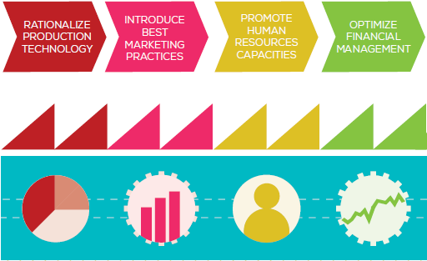

Մասնավորապես ծրագիրը կնպաստի Հայաստանի Հանրապետության արդյունավետ ինտեգրմանը տարածաշրջանային և միջազգային շուկաներ՝ այսպիսով բարելավելով երկրի միջազգային դիրքը հավելյալ արժեք ստեղծելու, արտադրանքի արտահանման և գլոբալ մրցունակության գործընթացներում: Ինչ վերաբերվում է Եվրասիական տնտեսական միությանը, ծրագիրը կաշխատի վերականգնել հայկական տեքստիլի, հագուստի և կոշիկի/կաշվե իրերի ոլորտների արտադրողների արդյունաբերական կապերը տարածաշրջանային արժեշղթաներում՝ խթանելով տեքստիլ և հագուստ, կոշիկ և կաշվե իրեր արտադրողների, հագուստ և կոշիկ/կաշվե իրեր ձևավորողների /դիզայն և մոդելավորում/, արտահանողների և մարկետինգային գործակալությունների միջև գործարար կապերի ստեղծումը:

Տեքստիլի և հագուստի, կոշիկի և կաշվե իրերի ոլորտներում արտահանման կարողությունների բարելավման և ձեռնարկությունների արդիականացման միջոցով ծրագիրը կնպաստի նաև նոր աշխատատեղերի ստեղծմանը և աղքատության վերացմանը. ծրագրի իրականացման արդյունքում գիտելիքների և հմտությունների ձեռքբերումը հնարավորություն կտա ձեռնարկությունների մակարդակով գենդերային ավելի հավասարակշռված մոտեցում ընդունել: Ծրագիրը կապահովի հանրային-մասնավոր ոլորտների երկխոսության արդյունավետ հարթակ Խորհրդատվական խորհրդի միջոցով, որը բաղկացած կլինի Հայաստանի Հանրապետության Կառավարության (ՀՀ տնտեսական զարգացման և ներդրումների նախարարություն, Հայաստանի զարգացման հիմնադրամ) և մասնավոր հատվածի, այդ թվում՝ Թեթև արդյունաբերության գործատուների միության ներկայացուցիչներից:

Գ.3. RBM կոդ և թեմատիկ կոդ

RBM կոդ: GC2. Adv. Economic Competitiveness.
Թեմատիկ կոդ: GC22. Competitive trade and CSR.

Գ.4. Ակնկալվող արդյունքներ

Շահառու ՓՄՁ-ները ցանցեր են կազմում և արդիականացնում են իրենց բիզնեսները արտադրությունը ընդլայնելու համար, բարելավում են որակը և մուտք են գործում շուկա ազգային փորձագիտական խմբի աջակցմամբ:

Ակնկալվում է, որ ՄԱԱԶԿ ծրագիրը կնպաստի տեքստիլ/հագուստի և կոշիկ/կաշվե իրերի ոլորտների վերականգնմանը և Հայաստանի Հանրապետության միջազգային դիրքի բարձրացմանը հավելյալ արժեքի ստեղծման, արտադրանքի արտահանման և գլոբալ մրցունակության բարելավման գործընթացներում: Այս ամենին հնարավոր կլինի հասնել հայկական տեքստիլ / հագուստ և կոշիկ / կաշվե իրերի և արտադրողների համար արտահանման հնարավորությունների ստեղծման, արդյունաբերական ձեռնարկությունների արդիականացման և դրանց մրցունակության բարելավման և ազգային տեխնիկական կարողությունների զարգացման հետևանքով ձեռք բերված արդյունքների բարելավման միջոցով: Արդյունքում, տեքստիլ / հագուստ և կոշիկի / կաշվե ոլորտներում գործող ՓՄՁ-ները կարդիականացնեն իրենց բիզնեսները, կընդլայնեն արտադրությունը, կբարձրացնեն որակը և շուկա մուտք գործելու հնարավորություն կունենան ազգային տեխնիկական փորձագետների աջակցությամբ:

Ծրագիրը կնպաստի նաև նոր աշխատատեղերի ստեղծմանը և համապատասխան հմտությունների կատարելագործմանը, միաժամանակ կձգտի նվազեցնել գենդերային հիմքի վրա աշխատավարձի խտրականությունը և բարելավել կանանց դիրքը շահառու ձեռնարկություններում: Ակնկալվում է, որ ծրագրի իրականացման արդյունքում շահառու ձեռնարկություններում ձևավորված փորձը նաև խթան կհանդիսանա այլ ձեռնարկությունների համար՝ իրականացնելու նմանատիպ գործողություններ:

Գ.5. Քայլեր և գործողություններ

Փուլ առաջին

- Ձեռնարկույունների հետազոտություն, արդյունաբերության արդիականացում և շուկայի թիրախավորում ընտրված պիլոտային ՓՄՁ-ների համար, որոնք օգտագործում են նորարարական մարկետինգային մոտեցումներ արտադրողների մասնակցությամբ արտահանման կոնսորցիումի հնարավոր ձևավորմամբ:
  - Ընտրել Տ/Հ ոլորտում գործող նվազագույնը 5-7, առավելագույնը 10 ձեռնարկություններից
բաղկացած պիլոտային խումբ, որոնք ցանկություն ունեն մասնակցել ծրագրին և
համապատասխանում են հաստատված մասնակցության չափորոշիչներին
  - Իրականացնել յուրաքանչյուր շահառու ընկերության բազմակողմանի լիարժեք հետազոտություն
  - Իրականացնել մրցակցային շուկաների ուսումնասիրություններ ընտրված ձեռնարկությունների
համար՝ արտահանում, զբաղվածություն, առկա շուկաներ և բաշխիչ ցանցեր, արտադրատեսակներ
և այլն, մատակարարման հետ կապված խոչընդոտների վերլուծություն, հիմնական ուղղակի
մրցակիցները, հիմնական մրցունակության գործոնների համեմատություն միջազգային մակարդակում
և շուկայի ուսումնասիրություն առնվազն 3 շուկայի առկայությամբ
  - Մշակել շուկայի թիրախավորման տեսլական և համապատասխան մարկետինգային
ռազմավարություն տվյալ բարձրորակ արտադրանքի (հավաքածուների) համար
  - Վերապատրաստել ընտրված ձեռնարկություններին համապատասխան արդիականացման
պլանների իրագործման և մարկետինգային ռազմավարության իրականացման վերաբերյալ՝
հիմնվելով ցանցային համագործակցության և մրցակցային շուկաների ուսումնասիրությունների
արդյունքում արված բացահայտումների վրա:
  - Տրամադրել տեխնիկական աջակցություն ընտրված ձեռնարկություններին՝ ծրագրի
շահառու նորաձևության կենտրոնի աջակցությամբ մոդելավորելու և վաճառելու պիլոտային
պատրաստի հավաքածուները (Գործողություններ 2.3, 2.4-ի արդյունքների հիման վրա)
  - Աջակցել համատեղ մարկետինգին և արտահանման գործընթացներին՝ արտահանման
կոնսորցիումի հնարավոր ստեղծմամբ, խթանել ծրագրի արդյունքների տարածումը

- Ազգային գործընկեր կազմակերպությունների և ազգային փորձագետների կադրային և տեխնիկական հմտությունների կատարելագործում՝ ձեռնարկությունների հետազոտություն և արդիականացում իրականացնելու նպատակով՝ մրցունակության բարձրացում և մարկետինգ, հագուստի մոդելավորում, կոնստրուկտավորում և բազմացում, գործարար կապեր և ցանցային համագործակցության հաստատում և Տ/Հ ոլորտի այլ ծառայությունների տրամադրում տեքստիլ և հագուստ արտադրող ընկերություններին:
2.1 Վերանայել քաղաքականության շրջանակը, բացահայտել և գնահատել ազգային փորձագետների
և արդյունաբերության ոլորտին աջակցություն ցուցաբերող առկա հաստատությունների,
դիզայներական կենտրոնների և/կամ մասնագիտական կրթական հաստատությունների կարողությունները՝
տեքստիլի և հագուստի արտադրության ոլորտում գործող տեղական ձեռնարկություններին աջակցություն
ցուցաբերելու համար:
  - Ազգային փորձագետների համար կազմակերպել կրթական դասընթացներ ռազմավարական
ուսումնասիրություններ իրականացնելու և արդիականացման կարողությունները և
արդիականացված պլանները գնահատելու, մարկետինգ, ծրագրի մոնիտորինգ և գնահատում
իրականացնելու վերաբերյալ, ինչպես նաև նրանց տրամադրել հայկական իրականությանը
համապատասխանեցված երկարատև օգտագործման մեթոդաբանական գործիքներ
  - Հզորացնել նորաձևության և մոդելավորման առկա կենտրոնը՝ այն ծառայեցնելով որպես
ոլորտային կենտրոն, որը տեղական հագուստ արտադրող ձեռնարկություններին դիզայնի, բազմացման
և նմուշների ստեղծման ծառայություններ կմատուցի՝ համապատասխան սարքավորումների ներդրման
և դասընթացների կազմակերպման միջոցով
  - Ընտրված շահառու կազմակերպությունների աշխատակիցների և վերապատրաստող
մասնագետների համար նորաձևության միջազգային կենտրոնում կազմակերպել նորաձևության,
մոդելավորման, ոճավորման և շուկայի պահանջներին համապատասխանող հագուստի պատրաստի
հավաքածուներ ստեղծելու վերաբերյալ հանդիպումներ և սեմինարներ
  - Ստեղծել տարածաշրջանային և միջազգային արդյունաբերության ոլորտի աջակցությանն ուղղված
համագործակցային ցանց և գործարար կապեր հայկական տեքստիլի ոլորտի արտադրանքը ԵԱՏՄ
երկրներ և միջազգային շուկաներ արտահանելու համար
  - Ուսումնասիրել պիլոտային ծրագրերի խթանման հնարավորությունները պետական աջակցության
շրջանակներում

Փուլ երկրորդ

- Հայաստանյան կաշվե իրեր/կոշկեղեն և հագուստ արտադրող ընտրված պիլոտային ՓՄՁ-ների հետազոտություն, արտադրության արդիականացում, շուկայում դիրքավորում՝ օգտագործելով մարկետինգային նորարար մոտեցումներ և անդամ ձեռնարկությունների մասնակցությամբ արտահանման կոնսորցիումի հնարավոր ստեղծում:
  - Ընտրել կոշկեղենի/կաշվե իրերի արտադրության ոլորտում գործող նվազագույնը 5-7, առավելագույնը 10 ձեռնարկություններից բաղկացած պիլոտային խումբ, և հագուստի արտադրութան ոլորտի 5-6 ձեռնարկություն, որոնք ցանկություն ունեն մասնակցել ծրագրին և համապատասխանում են հաստատված մասնակցության չափորոշիչներին:
  - Իրականացնել կոշկեղենի/կաշվե իրերի արտադրության ոլորտում և հագուստի ոլորտի հավելյալ /առաջին փուլում ընդգրկված ընկերություններից/ ձեռնարկություններից յուրաքանչյուրի բազմակողմանի լիարժեք հետազոտություն՝ ներառյալ առկա տեխնիկական/արտադրական վիճակի և կիրառվող տեխնոլոգիաների գնահատումը, հավաքագրել, վերլուծել և գնահատել մարկետինգին և զբաղվածության գենդերային դասավորությանը վերաբերող տվյալները, զբաղեցրած հաստիքները և աշխատավարձերը և մշակել համապատասխան արդիականացման պլաններ:
  - Իրականացնել մրցակցային շուկաների ուսումնասիրություններ ընտրված ձեռնարկությունների համար՝ արտահանում, զբաղվածություն, առկա շուկաներ և բաշխիչ ցանցեր, արտադրատեսակներ և այլն, մատակարարման հետ կապված խոչընդոտների վերլուծություն, հիմնական ուղղակի մրցակիցներ, հիմնական մրցունակության գործոնների համեմատություն միջազգային մակարդակում և շուկայի ուսումնասիրություն:
  - Տվյալ բարձրորակ արտադրանքի (հավաքածուների) համար մշակել շուկայի թիրախավորման տեսլական և անհատական մարկետինգային ռազմավարություն յուրաքանչյուր ձեռնարկության համար ստեղծված միասնական ապրանքանշանի ներքո:
  - Վերապատրաստել ընտրված կոշկեղեն/կաշվե իրեր արտադրող և հագուստի ոլորտի հավելյալ /առաջին փուլում ընդգրկված ընկերություններին/ ձեռնարկություններին համապատասխան արդիականացման պլանների իրագործման և մարկետինգային ռազմավարության իրականացման վերաբերյալ՝ հիմնվելով համագործակցության և մրցակցային շուկաների ուսումնասիրությունների արդյունքում արված բացահայտումների վրա:
  - Տրամադրել տեխնիկական աջակցություն ընտրված կոշկեղեն/կաշվե իրեր արտադրող և հագուստի ոլորտի հավելյալ /առաջին փուլում ընդգրկված ընկերություններին/ ձեռնարկություններին՝ ծրագրի շահառու նորաձևության կենտրոնի աջակցությամբ մոդելավորելու և վաճառելու պիլոտային պատրաստի հավաքածուները (Գործողություններ 4.4 և 4.5-ի արդյունքների հիման վրա):
  - Արտահանման կոնսորցիումի միջոցով աջակցել հավաքական մարկետինգի և արտահանման գործունեությանը:
  - Աջակցել շահառու ձեռնարկությունների միասնական ջանքերին ոլորտային միջազգային ցուցահանդեսներին ծանոթացման/մասնակցության համար:
  - Ծրագրի համար մշակել հաղորդակցման և տեսանելիության ծրագիր` լուսաբանելով ծրագրի աջակցման կարևորությունը՝ ներառյալ գովազդային նյութերի պատրաստումը, համաժողովները/սեմինարները և հաշվետվությունները:

- Ծրագրի ազգային փորձագիտական խմբի և գործընկեր կազմակերպությունների /փորձագետներ, վերապատրաստող մասնագետներ, ինժեներներ և տեխնիկներ/ մասնագիտական և տեխնիկական կարողությունների հզորացում՝ ձեռնարկությունների հետազոտություն և արդիականացում իրականացնելու, մրցունակության բարձրացման և մարկետինգային գործունեություն ծավալելու, կոշկեղենի և հագուստի դիզայն, մոդելավորում և չափսերի բազմացում կատարելու, միջինստիտուցիոնալ և գործարար համագործակցություն իրականացնելու և կոշկեղեն ու հագուստ արտադրող ազգային ձեռնարկություններին համապատասխան այլ ծառայություններ մատուցելու հարցերում:

  - Իրականացնել կոշկեղենի/կաշվե իրերի և հագուստի մատակարարների լայնակի ուսումնասիրություն միջազգային մակարդակում:
  - Ուսումնասիրել գործող կոշիկ/կաշվե իրերի արտադրության ոլորտի մասնագիտական և տեխնիկական կարողությունները, բացահայտել և գնահատել ազգային փորձագետների, ինչպես նաև ոլորտին աջակցող առկա հաստատությունների, ոլորտին առնչվող փորձարարական և դիզայնի կենտրոնների և/կամ տեխնիկական կրթական հաստատությունների կարողությունները:
  - Ընտրված ազգային փորձագիտական խմբի համար կազմակերպել վերապատրաստման դասընթացներ ռազմավարական հետազոտությունների և արդիականացման հմտությունների, արդիականացման պլանների գնահատման, ծրագրի վերահսկման և գնահատման, կոշկեղենի/ կաշվե իրերի և հագուստի արտադրանքի միջազգային չափորոշիչների և թեստավորման մեթոդաբանության վերաբերյալ և տրամադրել հայկական իրականությանը հարմարեցված մեթոդաբանական գործիքներ կայուն զարգացում ապահովելու նպատակով:
  - Հիմնել/բարելավել կոշիկի արտադրության ոլորտի առկա ուսումնական կենտրոնը` սերտ համագործակցելով հաստատությունների, համալսարանների և ձեռնարկությունների հետ:
  - Աջակցություն ցուցաբերել նորաձևության դիզայնի և մոդելավորման առկա կենտրոնին, որը հանդես կգա որպես ոլորտային կենտրոն և նորաձևության թրենդերի, դիզայնի, ձևվածքների, չափսերի բազմացման, նախատիպերի մշակման ծառայություններ կմատուցի տեղական հագուստ արտադրող ընկերություններին՝ համապատասխան սարքավորումներ և ծրագրեր, նոր տեխնոլոգիաներ և համապատասխան վերապատրաստումներ տրամադրելով կենտրոնին, ստեղծելով ՛նորաձևության գրադարամ՛ և հավատարմագրված բաժանորդագրում ապահովելով գրաֆիկական դիզայնի, նորաձևության և հագուստի վերաբերյալ միջազգային էլեկտրոնային բազաներին:
  - Կազմակերպել փորձագիտական հանդիպումներ/տեխնիկական սեմինարներ ընտրված շահառու կենտրոնի աշխատակազմի և դասընթացավարների համար համապատասխան միջազգային նորաձևության կենտրոնում արտադրության և վաճառքի համար նախատեսված արտադրանքի մոդելավորման և ոճավորման մեթոդաբանության, պատրաստի հավաքածուների ստեղծման և դրանց վաճառքի թեմաներով:
  - Կրթել երիտասարդներին և նպաստել վերջիններիս հմտությունների զարգացմանը` երկրում կոշիկի/կաշվե իրերի և Տ/Հ արդյունաբերության հետագա զարգացման նպատակով, այդ թվում նաև տեխնիկական հմտությունների զարգացմանը, աջակցել նոր ապրանքների ստեղծմանը, նոր տեխնոլոգիաների ներմուծմանը և որակի բարձրացմանը:
  - Նպաստել տարածաշրջանային և միջազգային արդյունաբերության աջակցման ցանցին և գործարար կապերին հայկական տեքստիլ արտադրանքը Եվրասիական տնտեսական միություն և միջազգային շուկաներ արտահանումը խթանելու նպատակով:
  - Ուսումնասիրել ծրագրի խթանման հնարավորությունները պետական աջակցության շրջանակներում

Ծրագրի տրամաբանական հենքը ներկայացված է Հավելված 1-ում: Վերոնշյալ քայլերը / գործողությունները կիրականացվեն ծրագրի միջազգային և ազգային փորձագետների տեխնիկական թիմի կողմից:

Հաշվի առնելով Հայաստանի Հանրապետության և Ռուսաստանի Դաշնության տնտեսական և արդյունաբերական կապերը (փոխադարձ և Եվրասիական տնտեսական միության շրջանակներում), ինչպես նաև Ռուսաստանի Դաշնության տեխնիկական հնարավորությունները և մասնագիտական փորձը, ծրագիրը նաև ձգտելու է օգուտ քաղել Ռուսաստանի Դաշնության միջազգային որակյալ փորձագիտական, հետազոտական և զարգացման հնարավորությունից և տեխնոլոգիաներից/սարքավորումներից՝ ծրագրային փաստաթղթի և ՄԱԱԶԿ-ի կանոնակարգերի համաձայն ծրագրային թիմ ընդգրկելով մասնագետներ և ապահովելով արդյունավետություն, թափանցիկություն և անաչառություն:

Գ.6. Հաղորդակցում և տեսանելիություն
Ծրագրի ձեռքբերումներն ու հաջողությունները խթանելու և ընդլայնելու նպատակով ծրագրի իրականացման ընթացքում իրազեկման և հաղորդակցման աշխատանքներ կտարվեն: ՄԱԱԶԿ-ը կշարունակի ծրագրի հաղորդակցման աշխատանքները, որպեսզի խթանի ծրագրի գործընկերների այդ թվում դոնորի, ազգային և տեղական գործընկերների և շահառուների շրջանում ծրագրի աշխատանքների, արդյունքների և ձեռքբերումների մասին տեղեկատվության հոսքը: Այնուհետ, հաղորդակցության ռազմավարության մեջ կներառվի նախաձեռնության վերաբերյալ իրազեկության բարձրացման և ավելի լայն լսարանի շրջանակներում ծրագրի ու նրա ձեռքբերումների տեսանելիության ապահովումը: Խթանման գործողությունները կներառեն ՄԱԱԶԿ կայքի միջոցով ծրագրի իրականացման մասին տեղեկատվության տարածումը:

Կապի և տեսանելիության ռազմավարությունը կարող է ներառել:

- Մամլո հաղորդագրություններ
- Մամլո ասուլիսներ
- Մամլո այցերը
- Գովազդային բուկլետներ, բրոշյուրներ և տեղեկագրեր
- Վեբ կայքեր (պարունակող խաչաձև հղումներ դեպի համապատասխան ՄԱԱԶԿ / դոնոր(ներ) կայքէջերը)
- Ցուցադրման վահանակներ
- Հուշատախտակներ
- Վահանակներ
- Կպչուն պիտակներ / ավտոմեքենաների պիտակներ, պարագաներ և սարքավորումներ
- Գովազդային նյութեր
- Լուսանկարներ
- Տեսալսողական արտադրությունները
- Հանրային միջոցառումներ և այցելություններ

Բացի այդ, ծրագիրը կմշակի մարկետինգային ռազմավարություններ, որոնք կներառեն ՄԱԱԶԿ ծրագրի կողմից աջակցություն ստացած արդյունաբերական գործընթացների խթանումը: Ռազմավարությունը կմշակվի, որպեսզի մի կողմից խթանի նոր և կատարելագործված ապրանքները, մյուս կողմից ծրագրի շահառու ձեռնարկություններին/հաստատություններին և նրանց ծառայությունները:
Նախատեսվում է, որ իրազեկման գործողությունները կներառեն հաղորդակցման և մարկետինգի ամենահարմար հարթակները վերը նշված գործողություններից յուրաքանչյուրի համար՝ մշակելով գովազդային նյութեր (գովազդային հոլովակների, բրոշյուրներ և կայքեր) և Հայաստանում և կազմակերպել տարածաշրջանային այլ երկրների մամուլի անդրադարձը՝ հեռուստաալիքներով, բլոգերով և սոցիալական լրատվամիջոցներով:
Ծրագրի ընթացքում պատրաստվող բոլոր նյութերը (մամուլում հրապարակումներ, գովազդային նյութեր, պաշտոնական ծանուցումներ, հաշվետվություններ) կներառեն հղումներ դոնորի կողմից տրամադրված ֆինանսական աջակցության վերաբերյալ և կկրեն դոնորի (Ռուսաստանի Դաշնություն) և աջակցություն ստացած երկրի (Հայաստանի Հանրապետության) ազգային դրոշները / զինանշանները և իրականացնող գործակալության (ՄԱԱԶԿ) լոգոն:
Մասնավորապես, ծրագրի բոլոր հրապարակումները անկախ իրենց տեսակից և լրատվական միջոցից, այդ թվում համացանցը, կպարունակեն հետևյալը. §Այս նյութը պատրաստվել է Ռուսաստանի Դաշնության ֆինանսական աջակցությամբ: Այստեղ ներկայացված տեսակետները ոչ մի կերպ չեն արտացոլում Ռուսաստանի Դաշնության պաշտոնական կարծիքը: ՄԱԿ-ը չի ապահովել այս նյութի պաշտոնական խմբագրումը: Օգտագործված անվանումները և ներկայացված նյութը չեն արտացոլում Միավորված ազգերի արդյունաբերական զարգացման կազմակերպության քարտուղարության կարծիքը որևէ երկրի իրավական կարգավիճակի, տարածքի, քաղաքի կամ շրջանի կամ իշխանությունների կամ արտաքին սահմանների սահմանազատման և տնտեսական համակարգի կամ զարգացման աստիճանի վերաբերյալ»: Ծրագրի ընթացքում պատրաստվող բոլոր նյութերը կներառեն Ռուսաստանի Դաշնության ֆինանսական աջակցության վերաբերյալ հղումներ և կկրեն ազգային զինանշանը՝ §Ռուսաստան» գրությամբ: Մամուլում հրապարակումները, ծրագրի շահառուները, բոլոր առնչվող հրապարակված նյութերը, պաշտոնական ծանուցումները, հաշվետվությունները կփաստեն այն մասին, որ ծրագրի իրականացումը տեղի է ունեցել Ռուսաստանի Դաշնության կողմից տրամադրված ֆինանսավորմամբ»: Եթե բավականաչափ տարածք լինի (օրինակ՝ ցուցանակների վրա) կարելի է ավելացնել հակիրճ բացատրական տեքստ (անգլերեն / ռուսերեն և / կամ հայերեն):
Վերոնշյալ սիմվոլների կոնկրետ օգտագործումը կհամապատասխանեցվի ծրագրի տարբեր հանգամանքների և արտադրվող ապրանքների բնույթի հետ: Դոնորի և շահառու երկրի խորհրդանիշները կօգտագործվեն հավասարաչափ: Միևնույն ժամանակ ճանաչելիության և տեսաևելիության չափը և ընդգծվածությունը պարզորոշ կլինի այնքանով, որ խառնաշփոթ չստեղծի ծրագիրը՝ որպես ՄԱԱԶԿ ծրագիր ներկայացնելու հարցում:

Գ.7. Գենդերային հարցերի բարձրացման ռազմավարություն

Ծրագիրը կաջակցի գենդերային հավասարության շարունակականությանը և ամրապնդմանը նպաստող նախաձեռնությունների իրականացմանը, մասնավորապես կխթանի հիմնական գործողություննրում կանանց ներգրավվածությանը: Ծրագրի նպատակն է՝ ապահովել կարողությունների զարգացումից և այլ գործողություններից կանանց և տղամարդկանց հավասարապես օգտվելը, հավասարապես մասնակցելը ծրագրի կառավարմանը և հավասար հիմունքներով հանդես գալ որպես շահառուներ, գործընկերներ և ծրագրի հիմնական շահագրգիռ կողմեր, ինչպես նաև համակարգել հիմնական դերակատարների գործողություններն այնպես, որ գենդերային հավասարություն լինի և քաջալերվի կանանց իրավունքների հզորացումը: Ծրագրի գործողությունները կներառեն գենդերային վերլուծություն՝ ծրագրի համար մշակելով գործիքակազմ և ներառելով գենդերային ցուցիչները (զբաղվածության վերաբերյալ տվյալներ՝ ըստ գենդերային բաշխվածության, աշխատավարձի տարբերություններ և այլն): Բացի այդ, ծրագիրը կձգտի նվազեցնել գենդերային խտրականությամբ պայմանավորված աշխատավարձի տարբերությունները և բարձրացնել կանանց դիրքը շահառու ձեռնարկություններում:

Գ.8. Ծրագրի կայունությունը

Քանի որ ինստիտուցիոնալ և ձեռնարկությունների մակարդակով կարողությունների զարգացումը ծրագրի կայունության համար շատ կարևոր է, ծրագիրը նախատեսում է զարգացմանն ուղղված հիմնական աջակցությունից հետո ապահովել արդյունքների շարունակականությունը: ՄԱԱԶԿ ծրագրի ընթացքում ձեռք բերած փորձագիտական հմտությունները հնարավորություն կտա ծրագրի գործընկերներին եւ շահառուներին կիրառելու այդ փորձը և գործելակերպը ՀՀ այլ արդյունաբերական ոլորտներում ևս:

Տարբեր երկրներում և տարածաշրջաններում ՄԱԱԶԿ-ի իրականացրած արդյունաբերական արդիականացման ծրագրերից քաղած դասերը փաստում են, որ պիլոտային (առաջին) փուլը հաջողությամբ ավարտելու դեպքում զարգացման ծրագրի իրականացումը ընդլայնվում է՝ ՓՄՁ-ներին զարգացման ծրագրի հաջորդ փուլում ֆինանսավոլու համար ազգային ֆինանսական մեխանիզմների հաստատման միջոցով: Ֆինանսավորման մեխանիզմների նպատակն է ապահովել արդյունաբերական զարգացման և արդիականացման ծրագրերի կայունությունը: Այս մեխանիզմների ֆինանսավորումը կարող է տրամադրվել պետական հատկացումներից, ազգային զարգացման հիմնադրամների փոխանցումներից, ինչպես նաև այլ մեխանիզմներով, ինչպիսիք են մասնավոր հատվածի հնարավոր ներդրողների և ներդրումային հիմնադրամների հետ համագործակցային կապեր հաստատելը, ֆինանսավորման սխեմայի մշակումը, վարկային գծի և երաշխիքային ծրագրի հաստատումը և բյուջեի ուղղակի աջակցությունը: Այսպիսով, հիմնվելով ամբողջ աշխարհում զարգացման և արդիականացման ծրագրեր իրականացնելու ՄԱԱԶԿ մեծ փորձի և փորձագիտական հենքի վրա, որոնց ընթացքում ազգային գործընկերների հետ համատեղ ստեղծվել են կայուն մեխանիզմներ, ծրագիրը կշարունակի փնտրել արդյունավետ մոտեցումներ՝ ապահովելով համապատասխան տեխնիկական և մարդկային ռեսուրսների մասնակցությունը զարգացման ծրագրերի իրականացմանն ուղղված տեխնոլոգիաներում և ֆինանսավորման մեխանիզմներում:

Գ.9. Գործողությունների ժամանակացույց
Փուլ I

Գործողություններ | 2014 |  |  |  |  |  | 2015 |  |  |  |  |  |  |  |  |  |  |  | 2016
Գործողություններ | 7 | 8 | 9 | 10 | 11 | 12 | 1 | 2 | 3 | 4 | 5 | 6 | 7 | 8 | 9 | 10 | 11 | 12 | 1 | 2 | 3 | 4 | 5 | 6 | 7
  - Առանձնացնել և ընտրել Տ/Հ ոլորտում գործող նվազագույնը 5-7, առավելագույնը 10 ձեռնարկություններից բաղկացած պիլոտային խումբ, որոնք ցանկություն ունեն մասնակցել ծրագրին և համապատասխանում են հաստատված մասնակցության չափորոշիչներին:
  - Իրականացնել ընտրված շահառու ընկերությունների բազմակողմանի հետազոտություն՝ ներառյալ առկա տեխնիկական/արտադրական վիճակի գնահատումը՝ հավաքագրելով, վերլուծելով մարկետինգային տվյալները, զբաղվածության վերաբերյալ տվյալներ ըստ գենդերային բաշխվածության, հաստիքների և աշխատավարձերի չափի վերաբերյալ տվյալներ, և մշակելով արդիականացման պլանները:
  - Իրականացնել մրցակցային շուկաների ուսումնասիրություններ ընտրված ձեռնարկությունների համար՝ արտահանում, զբաղվածություն, առկա շուկաներ և բաշխիչ ցանցեր, արտադրատեսակներ և այլն, մատակարարման հետ կապված խոչընդոտների վերլուծություն, հիմնական ուղղակի մրցակիցները, հիմնական մրցունակության գործոնների համեմատություն միջազգային մակարդակում, շուկայի առնվազն 3 շուկայի ուսումնասիրություն
1.4 Մշակել շուկայի թիրախավորման տեսլական և համապատասխան մարկետինգային ռազմավարություն տվյալ բարձրորակ արտադրանքի (հավաքածուների) համար

  - Վերապատրաստել ընտրված ձեռնարկություններին համապատասխան արդիականացման պլանների իրագործման և մարկետինգային ռազմավարության իրականացման վերաբերյալ՝ հիմնվելով համագործակցության և մրցակցային շուկաների ուսումնասիրությունների արդյունքում արված բացահայտումների վրա

1.6 Տրամադրել տեխնիկական աջակցություն ընտրված ձեռնարկություններին՝ ծրագրի շահառու նորաձևության կենտրոնի աջակցությամբ մոդելավորելու և վաճառելու պիլոտային պատրաստի հավաքածուները
1.7 Աջակցել հավաքական մարկետինգին և արտահանման գործընթացներին արտահանման կոնսորցիումի հնարավոր ստեղծմամբ
  - Վերանայել քաղաքականության շրջանակը, բացահայտել և գնահատել ազգային փորձագետների և արդյունաբերության ոլորտին աջակցություն ցուցաբերող առկա հաստատությունների, դիզայներական կենտրոնների և/կամ մասնագիտական կրթական հաստատությունների կարողությունները՝ տեքստիլի և հագուստի արտադրության ոլորտում գործող տեղական ձեռնարկություններին աջակցություն ցուցաբերելու համար:
  - Ազգային փորձագետների համար կազմակերպել կրթական դասընթացներ ռազմավարական ուսումնասիրություններ իրականացնելու և արդիականացման կարողությունները և արդիականացված պլանները գնահատելու, մարկետինգ, ծրագրի մոնիտորինգ և գնահատում իրականացնելու վերաբերյալ, ինչպես նաև նրանց տրամադրել հայկական իրականությանը համապատասխանեցված երկարատև օգտագործման մեթոդոլոգիական գործիքներ
  - Հզորացնել նորաձևության և մոդելավորման առկա կենտրոնը՝ այն ծառայեցնելով որպես ոլորտային կենտրոն, որը տեղական հագուստ արտադրող ձեռնարկություններին դիզայնի, բազմացման և նմուշների ստեղծման ծառայություններ կմատուցի՝ համապատասխան սարքավորումների ներդրման, դասընթացների կազմակերպման և նորաձևության գրադարանի ստեղծման և գրաֆիկական դիզայնի, նորաձևության և հագուստի վերաբերյալ միջազգային էլեկտրոնային բազաներին բաժանորդագրվելու միջոցով:
  - Ընտրված շահառու կազմակերպությունների աշխատակիցների և վերապատրաստող մասնագետների համար նորաձևության միջազգային կենտրոնում կազմակերպել նորաձևության, մոդելավորման, ոճավորման և շուկայի պահանջներին համապատասխանող հագուստի պատրաստի հավաքածուներ ստեղծելու վերաբերյալ հանդիպումներ և սեմինարներ:
2.5 Ստեղծել տարածաշրջանային և միջազգային արդյունաբերության ոլորտի աջակցությանն ուղղված համագործակցային ցանց և գործարար կապեր հայկական տեքստիլի ոլորտի արտադրանքը ԵԱՏՄ երկրներ և այլ միջազգային շուկաներ արտահանելու համար
2.6 Ուսումնասիրել պիլոտային ծրագրերի խթանման հնարավորությունները պետական աջակցության շրջանակներում:

Փուլ II

Գործողություններ | 2016 |  |  |  |  |  | 2017 |  |  |  |  |  |  |  |  |  |  |  | 2018 |  |  |  |  |  |  |  |  |  |  |  | 2019
Գործողություններ | 7 | 8 | 9 | 10 | 11 | 12 | 1 | 2 | 3 | 4 | 5 | 6 | 7 | 8 | 9 | 10 | 11 | 12 | 1 | 2 | 3 | 4 | 5 | 6 | 7 | 8 | 9 | 10 | 11 | 12 | 1 | 2 | 3 | 4 | 5 | 6
Գործողություններ | 1 | 2 | 3 | 4 | 5 | 6 | 7 | 8 | 9 | 10 | 11 | 12 | 13 | 14 | 15 | 16 | 17 | 18 | 19 | 20 | 21 | 22 | 23 | 24 | 25 | 26 | 27 | 28 | 29 | 30 | 31 | 32 | 33 | 34 | 35 | 36
3.1 Ընտրել կոշկեղենի/կաշվե իրերի արտադրության ոլորտում գործող նվազագույնը 5-7, առավելագույնը 10 ձեռնարկություններից բաղկացած պիլոտային խումբ, և հագուստի արտադրութան ոլորտի 5-6 ձեռնարկություն, որոնք ցանկություն ունեն մասնակցել ծրագրին և համապատասխանում են հաստատված մասնակցության չափորոշիչներին:
3.2 Իրականացնել կոշկեղենի/կաշվե իրերի արտադրության ոլորտում և հագուստի ոլորտի հավելյալ /առաջին փուլում ընդգրկված ընկերություններին/ ձեռնարկություններից յուրաքանչյուրի բազմակողմանի լիարժեք հետազոտություն՝ ներառյալ առկա տեխնիկական/արտադրական վիճակի և կիրառվող տեխնոլոգիաների գնահատումը, հավաքագրել, վերլուծել և գնահատել մարկետինգին և զբաղվածության գենդերային դասավորությանը վերաբերող տվյալները, զբաղեցրած հաստիքները և աշխատավարձերը և մշակել համապատասխան արդիականացման պլաններ:
3.3 Իրականացնել մրցակցային շուկաների ուսումնասիրություններ ընտրված ձեռնարկությունների համար՝ արտահանում, զբաղվածություն, առկա շուկաներ և բաշխիչ ցանցեր, արտադրատեսակներ և այլն, մատակարարման հետ կապված խոչընդոտների վերլուծություն, հիմնական ուղղակի մրցակիցները, հիմնական մրցունակության գործոնների համեմատություն միջազգային մակարդակում և շուկայի ուսումնասիրություն:
3.4 Տվյալ բարձրորակ արտադրանքի (հավաքածուների) համար մշակել շուկայի թիրախավորման տեսլական և անհատական մարկետինգային ռազմավարություն յուրաքանչյուր ձեռնարկության համար ստեղծված միասնական ապրանքանշանի ներքո:
3.5 Վերապատրաստել ընտրված կոշկեղեն/կաշվե իրեր արտադրող և հագուստի ոլորտի հավելյալ /առաջին փուլում ընդգրկված ընկերություններին/ ձեռնարկություններին համապատասխան արդիականացման պլանների իրագործման և մարկետինգային ռազմավարության իրականացման վերաբերյալ՝ հիմնվելով համագործակցության և մրցակցային շուկաների ուսումնասիրությունների արդյունքում արված բացահայտումների վրա
3.6 Տրամադրել տեխնիկական աջակցություն ընտրված կոշկեղեն/կաշվե իրեր արտադրող և հագուստի ոլորտի հավելյալ /առաջին փուլում ընդգրկված ընկերություններին/ ձեռնարկություններին՝ ծրագրի շահառու նորաձևության կենտրոնի աջակցությամբ մոդելավորելու և վաճառելու պիլոտային պատրաստի հավաքածուները (Գործողություններ 4.4 և 4.5-ի արդյունքների հիման վրա)
3.7 Արտահանման կոնսորցիումի միջոցով աջակցել կոլեկտիվ մարքեթինգի և արտահանման գործունեությանը

3.8 Աջակցել շահառու ձեռնարկությունների միասնական ջանքերին ոլորտային միջազգային ցուցահանդեսներին իդենտիֆիկացման/մասնակցության համար:
3.9 Ծրագրի համար մշակել հաղորդակցման և տեսանելիության ծրագիր` լուսաբանելով ծրագրի աջակցման կարևորությունը՝ ներառյալ գովազդային նյութերի պատրաստումը, համաժողովները/սեմինարները և հաշվետվությունները:

4.1 Իրականացնել կոշկեղենի/կաշվե իրերի և հագուստի մատակարարների լայնակի ուսումնասիրություն միջազգային մակարդակում
4.2 Ուսումնասիրել գործող կոշիկ/կաշվե իրերի արտադրության ոլորտի մասնագիտական և տեխնիկական կարողությունները, բացահայտել և գնահատել ազգային փորձագետների, ինչպես նաև ոլորտին աջակցող առկա հաստատությունների, ոլորտին առնչվող փորձարարական և դիզայնի կենտրոնների և/կամ տեխնիկական կրթական հաստատությունների կարողությունները:
4.3 Ընտրված ազգային փորձագիտական խմբի համար կազմակերպել վերապատրաստման դասընթացներ ռազմավարական հետազոտությունների և արդիականացման հմտությունների, արդիականացման պլանների գնահատման, ծրագրի վերահկման և գնահատման, կոշկեղենի/ կաշվե իրերի և հագուստի արտադրանքի միջազգային չափորոշիչների և թեստավորման մեթոդաբանության վերաբերյալ և տրամադրել հայկական իրականությանը հարմարեցված մեթոդաբանական գործիքներ կայուն զարգացում ապահովելու նպատակով
4.4 Հիմնել/բարելավել կոշիկի արտադրության ոլորտի առկա ուսումնական կենտրոնը` սերտ համագործակցելով հաստատությունների, համալսարանների և ձեռնարկությունների հետ

4.5 Աջակցություն ցուցաբերել նորաձևության դիզայնի և մոդելավորման առկա կենտրոնին, որը հանդես կգա որպես ոլորտային կենտրոն և նորաձևության թրենդերի, դիզայնի, ձևվածքների, չափսերի բազմացման, նախատիպերի մշակման ծառայություններ կտրամադրի տեղական հագուստ արտադրող ընկերություններին՝ համապատասխան սարքավորումներ և ծրագրեր, նոր տեխնոլոգիաներ և համապատասխան վերապատրաստումներ տրամադրելով կենտրոնին, ստեղծելով ՛նորաձևության գրադարամ՛ և հավատարմագրված բաժանորդագրում ապահովելով գրաֆիկական դիզայնի, նորաձևության և հագուստի վերաբերյալ միջազգային էլեկտրոնային բազաներին:
4.6 Կազմակերպել փորձագիտական հանդիպումներ/տեխնիկական սեմինարներ ընտրված շահառու կենտրոնի աշխատակազմի և դասընթացավարների համար համապատասխան միջազգային նորաձևության կենտրոնում արտադրության և վաճառքի համար նախատեսված արտադրանքի մոդելավորման և ոճավորման մեթոդաբանության, պատրաստի հավաքածուների ստեղծման և դրանց վաճառքի թեմաներով
4.7 Կատարելագործել երիտասարդների կարողությունները և նպաստել վերջիններիս հմտությունների զարգացմանը` երկրում կոշիկի/կաշվե իրերի և Տ/Հ արդյունաբերության հետագա զարգացման նպատակով, այդ թվում նաև տեխնիկական հմտությունների զարգացմանը, աջակցել նոր ապրանքների ստեղծմանը, նոր տեխնոլոգիաների ներմուծմանը և որակի բարձրացմանը:
4.8 Նպաստել տարածաշրջանային և միջազգային արդյունաբերության աջակցման ցանցին և գործարար կապերին հայկական տեքստիլ արտադրանքը Եվրասիական տնտեսական միություն և միջազգային շուկա արտահանումը խթանելու նպատակո
4.9 Ուսումնասիրել պիլոտային ծրագրերի խթանման հնարավորությունները պետական աջակցության շրջանակներում:

Գ.10. Փոխհամագործակցություն երկրի մակարդակով

Ծրագիրը համահունչ է ՀՀ կառավարության 2014-2017թթ-ի ծրագրին և Կառավարության կողմից հաստատված Ազգային Արդյունաբերական արտահանմանն ուղղված զարգացման ռազմավարության գործողությունների պլանի իրականացմանը: Առաջարկվող ծրագիրը համահունչ է 2010-2015թթ. և 2016-2020թթ. Հայաստանի Հանրապետության համար ՄԱԿ-ի զարգացման աջակցության շրջանակում (UNDAF) ՄԱԱԶԿ-ի ստանձնած պարտավորություններին:

Համահունչ լինել ոլորտի ռազմավարության հետ և հանդես գալով որպես արդյունաբերական արտահանմանն ուղղված ազգային քաղաքականությանը փոխլրացնող գործիք՝ ծրագիրը կփորձի ներառել Համապարփակ և կայուն արդյունաբերական զարգացումը ազգային քաղաքականության մեջ և պահպանել ծրագրի իրականացման ընթացքում ձեռք բերված արդյունքները: Ծրագրի խորհրդատվական խորհուրդը, որը ձևավորվել է ոլորտային խորհրդի հիման վրա` Արտահանմանն ուղղված արդյունաբերական զարգացման ռազմավարության իրականացման համար՝զարգացնելու Հայաստանում տեքստիլի և հագուստի, կոշկեղենի/կաշվե իրերի ոլորտները, կծառայի որպես արդյունավետ հարթակ՝ ապահովելով Համապարփակ և կայուն արդյունաբերական զարգացման ծրագիրը, որը նույնպես լիովին համահունչ է երկրի զարգացման համար առաջնահերթ համարվող ոլորտների հետ:

Գ.11. Ռիսկեր

Ծրագրի նպատակներին հասնելու համար հնարավոր ռիսկերը պայմանավորված են ներքին և արտաքին քաղաքական, տնտեսական և աշխարհաքաղաքական գործոններով, որոնք կարող են մասամբ շեղել քաղաքականություն և հայեցակարգեր մշակողների ուշադրությունը մասնավոր հատվածի զարգացման խնդիրներից: Այնուամենայնիվ, նման ռիսկերը քիչ հավանական են ծրագրի նախաձեռնմանը հիմնական ազգային գործընկերների կողմից ցուցաբերված հանձնառության և հետաքրքրության շնորհիվ՝ ուղղված Հայաստանի արտահանմանն ուղղված արդյունաբերության զարգացմանն ուղղված ռազմավարության իրականացմանը:

Քաղաքական փոփոխությունները, անձնակազմի փոփոխությունները և տնտեսական աճի նվազումը նույնպես կարող են ազդել ծրագրի իրականացման վրա: Նման ռիսկերը նվազեցնելու համար, ակնկալվում է, որ հիմնական ազգային գործընկերները ընթացիկ ծրագրի իրականացման մեջ ներգրավված քաղաքացիական ծառայողներին կապահովեն մշտական աշխատանքով:

Ծրագիրը շարունակաբար հետամուտ կլինի ներքին և արտաքին քաղաքական, տնտեսական և աշխարհաքաղաքական գործոններին, ինչպես նաև ընդհանուր անվտանգության իրավիճակին տեղական իշխանությունների, ՄԱԿ-ի գրասենյակի, և երկրում գործող միջազգային կազմակերպությունների գրասենյակների հետ պարբերական հաղորդակցության միջոցով: Փոփոխությունները կամ իրադարձությունները, որոնք կարող են ազդել ծրագրի վրա, կքննարկվեն ներքին կարգով և կառաջարկվեն հնարավոր շտկումներ:
Ակնկալվող արդյունքներին առնչվող այլ գործառնական ռիսկերը կարող են ներառել.

- արդիականացման պլանների/արտահանման խթանման աշխատանքների իրականացման համար անհրաժեշտ միջոցները հասանելի չեն կամ բավարար չեն: Այս դեպքում ակնկալվող արդյունքներին հնարավոր չի լինի ամբողջովին հասնել կամ դրանք կհետաձգվեն,
- ոչ բավարար թվով տեղական ընկերություններ են ընդգրկվել ծրագիր կամ մասնակից ընկերությունները դուրս են գալիս՝ ծրագրի վերահսկողությունից անկախ պատճառներով:

- ընկերությունները ակտիվ կերպով չեն համագործակցում ծրագրի հետ այս կամ այն փուլում:

Տնտեսության զարգացման համար ծրագրի կարևորության և դրական զարգացումների վերաբերյալ կտեղեկացվեն շահառուները և այլ շահագրգիռ կողմեր: Որպես ծրագրի հաղորդակցման ռազմավարություն, լայնածավալ իրազեկման աշխատանքներ կիրականացվեն՝ այսպիսով թույլ տալով համապատասխան գերատեսչություններին և վերջնական շահառուներին (ձեռնարկություններին) իրազեկված լինել ծրագրի արդյունքների, հնարավորությունների և երկարաժամկետ ազդեցության մասին: Սա ծրագիրն էլ ավելի տեսանելի կդարձնի ազգային, տարածաշրջանային և միջազգային մասշտաբով:

Այն դեպքում, երբ ծրագիրը չստանա բավականաչափ ֆինանսավորում, այն կվերանայի և կհամապատասխանեցնի տեխնոլոգիական արդիականացման հետ կապված տեխնիկական միջամտությունները ձեռնարկությունների մակարդակով` համապատասխանեցնելով կարողությունների զարգացման ծրագիրը: Այդուհանդերձ, ծրագիրը կապահովի շարունակականությունը և ձեռնարկությունների մակարդակով կառավարման արդիականացման աշխատանքների իրականացումը:

Ծրագիրը սերտորեն համագործակցում է ՀՀ տնտեսական զարգացման և ներդրումների նախարարության հետ և փոխկապակցված է Հայաստանի Հանրապետությունում արտահանմանն ուղղված արդյունաբերական զարգացման ռազմավարության և 2014-2016 թթ.համապատասխան գործողությունների ծրագրի հետ, որով նախատեսվում է ապահովել ֆինանսական և տեխնիկական աջակցություն և այլ ռազմավարական միջոցներ ոլորտում գործող ձեռնարկությունների համար: Սա կապահովի ազգային գործընկերների կողմից մեծ պատասխանատվություն և կնվազեցնի վերը նշված հնարավոր ռիսկերը:

Դ. Ներդրումներ

Դ.1. Գործընկերների ներդրումները

Նախատեսվում է ազգային գործընկերների և շահառուների կողմից ստանալ աջակցություն պատրաստակամ աշխատակիցների ներգրավման և վերապատրաստման ու փորձագիտական հանդիպումներ անցկացնելու համար տարածքների տրամադրման տեսքով: Արդյունաբերության ոլորտին աջակցող հաստատությունը/մասնագիտական ուսումնական կենտրոնը, որը կգործի հյուրընկալ նորաձևության կենտրոնի/կենտրոնների տարածքում, կտրամադրի տարածք ծրագրի աջակցությամբ ձեռք բերված սարքավորումները և նյութերը, դասասենյակը և նորաձևության թեմային առնչվող գրադարանը տեղավորելու համար: Բացի այդ, որոշվել է օգտագործել տվյալ ծրագրի իրականացման և պետական ֆինանսավորմամբ իրագործվող արտահանմանն ուղղված արդյունաբերական զարգացման ազգային ռազմավարության միջև առկա հնարավոր փոխլրացումներ:

Դ.2. ՄԱԱԶԿ-ի ներդրումները

ՄԱԱԶԿ ծրագրի ղեկավարը կվերահսկի ծրագրի իրականացումը գլխավոր գրասենյակից և երկիր կատարած այցերի միջոցով: ՄԱԱԶԿ-ը կընդգրկի նաև միջազգային փորձագետի (խմբի ղեկավարի) և հատուկ տեխնիկական մասնագիտացմամբ մի խումբ կարճաժամկետ միջազգային և ազգային փորձագետների:
Ծրագիրն իրականացնելու համար պահանջվող փորձագետների վերջնական թիվը (հատկապես ազգային) կախված է արդիականացման ծրագրի համար ընտրված ձեռնարկությունների թվաքանակից: Եթե շահառու ձեռնարկություններն ունեն միանման խնդիրներ և հնարավոր են խմբային լուծումներ, ապա մեկ փորձագետը կարող է աշխատել թվով երկու և ավելի ընկերությունների հետ:

Ե. Բյուջե

Բյուջեի բաշխվածությունը (Ծրագրի II փուլ)

Բյուջեի բաշխումը | Նկարագրություն | Ընդհանուր գումարը, ԱՄՆ դոլարով
11-00 | Միջազգային փորձագետներ | 510,000
15-00 | Տեղական գործուղման ծախսեր | 50,000
16-00 | ՄԱԱԶԿ աշխատակազմի առաքելության ծախսերը | 30,000
17-00 | Ազգային փորձագետներ | 460,000
21-00 | Արտապատվիրման պայմանագրեր | 90,000
30-00 | Դասընթացներ | 210,000
45-00 | Սարքավորումներ | 300,000
51-00 | Այլ ծախսեր | 40,000
Անկախ կիսամյակային գնահատում |  | 30,000
Անկախ վերջնական գնահատում |  | 30,000
Ընդամենը |  | 1,750,000
Օժանդակ ծախսեր (13%) |  | 227,500
Ընդամենը |  | 1,977,500

Ծրագրի բաշխվածությունը ըստ արդյունքների (Ծրագրի II փուլ)

 | Ծրագրի արդյունքները | Գումարը ԱՄՆ դոլար
1. | Ձեռնարկությունների ուսումնասիրություն, արդյունաբերական արդիականացում և Հայաստանի կոշկեղենի/կաշվե իրերի և տեքստիլի ու հագուստի արդյունաբերության ոլորտից ընտրված պիլոտային ՓՄՁ-ների դիրքերի ամրապնդում շուկայում՝ օգտագործելով նորարարական մարկետինգային մոտեցումներ՝ ձեռնարկությունների մասնակցությամբ արտահանման կոնսորցիումի հնարավոր ստեղծմամբ: | 955,000
2. | Ծրագրի ազգային փորձագիտական խմբի և գործընկեր կազմակերպությունների /փորձագետներ, վերապատրաստող մասնագետներ, ինժեներներ և տեխնիկներ/ մասնագիտական և տեխնիկական հնարավորությունների հզորացում՝ ձեռնարկությունների հետազոտություն և արդիականացում իրականացնելու, մրցունակության բարձրացման և մարկետինգային գործունեություն ծավալելու, կոշիկի և հագուստի դիզայն, մոդելավորում և չափսերի բազմացում կատարելու, միջինստիտուցիոնալ և գործարար համագործակցություն իրականացնելու և կոշիկ ու հագուստ արտադրող տեղական ձեռնարկություններին համապատասխան այլ ծառայություններ մատուցելու հարցերում: | 795,000
 | Ընդամենը | 1,750,000
 | ՄԱԱԶԿ-ի անուղղակի ծախսերը (13%) | 227,500
 | Ընդամենը | 1,977,500

Ծրագրի բաշխվածությունը ըստ արդյունքների Փուլ I և Փուլ II-ի համար

 | Ծրագրի արդյունքները | Գումարը ԱՄՆ դոլար
1. | Ձեռնարկությունների ուսումնասիրություն, արդյունաբերական արդիականացում և Հայաստանի տեքստիլի և հագուստի արդյունաբերության ոլորտից ընտրված պիլոտային ՓՄՁ-ների դիրքերի ամրապնդում շուկայում՝ օգտագործելով նորարարական մարկետինգային մոտեցումներ՝ ձեռնարկությունների մասնակցությամբ արտահանման կոնսորցիումի հնարավոր ստեղծմամբ: | 545,000
2. | Ծրագրի ազգային փորձագիտական խմբի և գործընկեր կազմակերպությունների /փորձագետներ, վերապատրաստող մասնագետներ, ինժեներներ և տեխնիկներ/ մասնագիտական և տեխնիկական հնարավորությունների հզորացում՝ ձեռնարկությունների հետազոտություն և արդիականացում իրականացնելու, մրցունակության բարձրացման և մարկետինգային գործունեություն ծավալելու, հագուստի դիզայն, մոդելավորում և չափսերի բազմացում կատարելու, միջինստիտուցիոնալ և գործարար համագործակցություն իրականացնելու և հագուստ արտադրող տեղական ձեռնարկություններին համապատասխան այլ ծառայություններ մատուցելու հարցերում: | 340,000
3. | Ձեռնարկությունների ուսումնասիրություն, արդյունաբերական արդիականացում և Հայաստանի կոշկեղենի/կաշե իրերի և տեքստիլի ու հագուստի արդյունաբերության ոլորտից ընտրված պիլոտային ՓՄՁ-ների դիրքերի ամրապնդում շուկայում՝ օգտագործելով նորարարական մարկետինգային մոտեցումներ՝ մասնակից արտադրողների շրջանում արտահանման կոնսորցիումի հնարավոր ստեղծմամբ: | 955,000
4. | Ծրագրի ազգային փորձագիտական խմբի և գործընկեր կազմակերպությունների /փորձագետներ, վերապատրաստող մասնագետներ, ինժեներներ և տեխնիկներ/ մասնագիտական և տեխնիկական հնարավորությունների հզորացում՝ ձեռնարկությունների հետազոտություն և արդիականացում իրականացնելու, մրցունակության բարձրացման և մարկետինգային գործունեություն ծավալելու, կոշիկի և հագուստի դիզայն, մոդելավորում և չափսերի բազմացում կատարելու, միջինստիտուցիոնալ և գործարար համագործակցություն իրականացնելու և կոշիկ ու հագուստ արտադրող տեղական ձեռնարկություններին համապատասխան այլ ծառայություններ մատուցելու հարցերում: | 795,000
 | Ընդամենը | 2,635,000
 | ՄԱԱԶԿ օժանդակ ծախսեր (13%) | 342,500
 | Ընդամենը | 2,977,500

Զ. Մոնիթորինգ, հաշվետվություն և գնահատում

Զ.1. Ծրագրի իրականացման և համակարգման պլանավորում

Կառավարում: Ծրագրի Խորհրդատվական խորհուրդը խորհրդատվություն կտրամադրի ծրագրի թիմին, միջազգային փորձագետին/թիմի ղեկավարին ծրագրի իրականացման ընդհանուր համակարգման և կառավարման վերաբերյալ: Այն կապահովի ընդհանուր մոնիթորինգ և ծրագրի իրականացման վերահսկում, կսահմանի ձեռնարկության և հաստատության ընտրության չափորոշիչներ, կաջակցի և կխթանի ազգային ծրագրերի և միջազգային գործընկերների հետ համագործակցությունը, և կիրականացնի ծրագրի խթանման և ռեսուրսների մոբիլիզացման համապատասխան գործողություններ: Խորհրդատվական խորհուրդը կծառայի նաև որպես արդյունավետ հարթակ՝ ապահովելու Համապարփակ և կայուն արդյունաբերական զարգացման ընդգրկումը ազգային քաղաքականության և զարգացման նպատակների մեջ: Ծրագրի նախապատրաստական առաքելության ​​ընթացքում ազգային գործընկերները (ՀՀ տնտեսական զարգացման և ներդրումների նախարարությունը, Հայաստանի զարգացման հիմնադրամը) առաջարկեցին Խորհրդատվական խորհրդի կազմավորումը դնել թեթև արդյունաբերության զարգացման արտահանմանն ուղղված ազգային ռազմավարության իրականացմամբ զբաղվող առկա ենթաոլորտային խորհրդի հենքի վրա: Խորհրդատվական խորհուրդը հաստատվում է ենթաոլորտային խորհրդի կողմից և բաղկացած է ազգային գերատեսչության (ՀՀ տնտեսական զարգացման և ներդրումների նախարարություն), արդյունաբերական զարգացման համար պատասխանատու գործակալությունների և հիմնադրամների, հաստատությունների, մասնագիտական ​​և մասնավոր հատվածի ասոցիացիաների (Թեթև արդյունաբերության ասոցիացիայի, նորաձևության կենտրոնների, և այլն) 6 ներկայացուցիչներից: Խորհրդատվական խորհուրդը կծառայի նաև որպես հանրային-մասնավոր հատվածների երկխոսության հարթակ` նպաստելով մասնավոր հատվածի ակտիվ համագործակցությանը և դերի բարձրացմանը և ներգրավվածությանը երկրի համապարփակ և կայուն արդյունաբերական զարգացմանն ուղղված նախաձեռնություններում:

Ընդհանուր առմամբ, ծրագրի իրականացման տեխնիկական կառավարումը և համակարգումը կապահովվի ծրագրի փորձագիտական խմբի կողմից, որի մեջ մտնում է միջազգային փորձագետը/ թիմային ղեկավարը, ծրագրի ազգային համակարգողը, միջազգային և ազգային փորձագետները, որոնք գործում են ՄԱԱԶԿ ծրագրի ղեկավարի, գործարար միջավայրի, քլաստերային և ինովացիոն բաժնի, առևտրային, ներդրումային և ինովացիոն վարչության (PTC/TII/BCI, UNIDO Headquarters) վերահսկողությամբ և տեխնիկական հսկողությամբ, ինչպես նաև ՄԱԱԶԿ ագրոբիզնեսի զարգացման վարչության հետ խորհրդակցությամբ (PTC/AGR): Միջազգային փորձագետը կլինի ծրագրի փորձագիտական խմբի ղեկավարը, սերտորեն կհամագործակցի առանցքային ազգային շահառուների հետ, հաշվետու կլինի ՄԱԱԶԿ-ին և ծրագրի Խորհրդատվական խորհրդին: Ծրագրի տրամաբանական հենքին առնչվող ցանկացած փոփոխություն պետք է քննարկել ՄԱԱԶԿ-ի, Ծրագրի դոնորի, ՀՀ տնտեսական զարգացման և ներդրումների նախարարության և Ծրագրի խորհրդատվական խորհրդի հետ:

Զ.2. Մոնիթորինգ, հաշվետվություն և գնահատում

Մոնիտորինգ: Մոնիթորինգի աշխատանքները կիրականացվեն Ծրագրի թիմի ղեկավարի, Ծրագրի ազգային համակարգողի, միջազգային փորձագետների կողմից պատրաստված պարբերական զեկույցների և ՄԱԱԶԿ ծրագրի ղեկավարի այցելությունների ընթացքում հավաքագրված տվյալների հիման վրա: Մոնիթորինգը կիրականացվի հաշվի առնելով տրամաբանական կառուցվածքի վերլուծության մեջ նշված ցուցանիշները (Հավելված 1):

Ծրագրի իրականացումը սկսելուց հետո կմշակվի մանրակրկիտ հենք: Ի լրումն քանակական արդյունքների մոնիթորինգի, ազգային փորձագետները կպատրաստեն ծրագրի առաջընթացի որակական ցուցանիշները արտացոլող ամենամյա հակիրճ հաշվետվություն՝ օգտագործելով ՄԱԱԶԿ ստանդարտ ձևանմուշը, որը կօգտագործվի դոնորին հաշվետվություն ներկայացնելու համար:

Ծրագրի արդյունավետ մոնիթորինգը կիրականացվի նաև Դոնորի ներկայացուցիչների՝ շահառու երկիր (Հայաստանի Հանրապետություն) կատարած մոնիթորինգային երկու այցելությունների միջոցով II փուլի միջնաժամկետում և ծրագրի վերջում՝ ամփոփելու նախագծի իրականացոման առաջընթացը և ընդհանուր ազդեցությունը:

Ծրագրի ղեկավարը կվերահսկի ծրագրի ընթացքը: Ծրագրի վերջում այն կամփոփվի ՀՀ տնտեսական զարգացման և ներդրումների նախարարության, Դոնորի, և ՄԱԱԶԿ-ի կողմից, և կպատրաստվի վերջնական գնահատման հաշվետվություն:

Բացի այդ, ծրագիրը կստեղծի արդյունքի վրա հիմնված կառավարման մեխանիզմ, որպեսզի ժամանակին վերհանի ծրագրի իրականացման հետ կապված հնարավոր մարտահրավերները և տրամադրի աջակցություն դրանք լուծելու համար: Գենդերային ցուցանիշները կընդգրկվեն այս ծրագրի համար մշակվող M & E գործիքների մեջ: Արդյունքները կամփոփվեն և կքննարկվեն ծրագրի Խորհրդատվական խմբի հանդիպումների ընթացքում:

Հաշվետվություն: 6 ամիսը մեկ ծրագրի թիմի ղեկավարը ՄԱԱԶԿ-ին և Խորհրդատվական Խորհրդին կներկայացնի հաշվետվություն ծրագրի աշխատանքային պլանով իրականացված գործողությունների վերաբերյալ: Ավելին, 6 ամենամսյա հաշվետվություններ կպատրաստվեն և կներկայացվեն ՄԱԱԶԿ-ին, ազգային գործընկերներին և ծրագրի դոնորին: Զեկույցը կընդգրկի նաև այդ գործողությունների իրականացումից քաղված օգուտները և դրանց ազդեցությունները: Ավելին, զեկույցը կներառի փաստեր՝ ցույց տալու տրամաբանական կառուցվածքի վերլուծության մեջ թվարկված ցուցանիշներին հասանելիության աստիճանը:

Գնահատում: ՄԱԱԶԿ ծրագրի ղեկավարը կամփոփի ծրագրի բազային և ընթացիկ տվյալները և կառաջադրի Խորհրդատվական խորհրդի վերանայմանը: Ծրագրի վերջում Խորհրդատվական Խորհուրդը և դոնորի ներկայացուցիչները կհանդիպեն շահառուների ներկայացուցիչների հետ՝ ամփոփելու ծրագրի ընդհանուր ազդեցությունը և պատրաստեու գնահատման զեկույց: Սա պետք է նախապես շրջանառվի, որպեսզի ՄԱԱԶԿ-ի կողմից անցնի տեխնիկական վերանայման, այնուհետև անցնի վերջնական ամփոփման ՀՀ տնտեսական զարգացման և ներդրումների նախարարության, դոնորի և ՄԱԱԶԿ- ի կողմից ծրագրի բոլոր գործողությունների ավարտից հետո:

Ծրագիրը կենթարկվի միջնաժամկետ անկախ գնահատման (ծրագրի իրականացման առաջին վեց ամիսների ընթացքում) և անկախ վերջնական գնահատման ՄԱԱԶԿ գնահատման քաղաքականությանը համահունչ:

Ստորև բերված մոնիթորինգային պլանը ամփոփում է ընթացիկ ծրագրով նախատեսված մոնիթորինգի, հաշվետվության և գնահատման գործողությունները.

Հաշվետվության տեսակը | Հաշվետվության հաճախականությունը | Պատասխանատու մարմինը
Մանրամասն բազա՝ ներառյալ սեռով տարանջատված ցուցանիշները | Ծրագրի իրականացման սկիզբը | Ծրագրի ղեկավար
Պարբերական հաշվետվություններ | Յուրաքանչյուր III ամիս | Միջազգային փորձագետ, թիմի ղեկավար
6 ամսյա հաշվետվության առաջընթաց | Յուրաքանչյուր 6 ամիս | Ծրագրի ղեկավար
Մոնիթորինգային հաշվետվություններ (քանակական արդյունքներ) | Յուրաքանչյուր կիսամյակ | Թիմի ղեկավար, ազգային համակարգող
Ծրագրի որակական ձեռքբերումների հաշվետվություն | Ամենամյա | Ծրագրի ղեկավար, թիմի ղեկավար, ազգային համակարգող
Կիսամյակային հաշվետվություն դոնորի համար | Կիսամյակային | Ծրագրի ղեկավար, թիմի ղեկավար, ազգային համակարգող
Ծրագրի դոնոր ներկայացուցիչների մոնիթորինգային առաքելությունները ուղեկցվում են ՄԱԱԶԿ ներկայացուցիչների կողմից | II փուլի ծրագրի միջնաժամկետում և վերջում ամփոփել ծրագրի իրականացման առաջընթացը և ընդհանուր ազդեցությունը | Դոնոր և ՄԱԱԶԿ
Եռակողմ ամփոփում | Ծրագրի իրականացման վերջում | Դոնոր և ՄԱԱԶԿ
Տարեկան հաշվետվություն | Տարեկան | Ծրագրի ղեկավար
Անկախ կիսամյակային գնահատում | Ծրագրի իրականացման առաջին վեց ամիսների ընթացքում | Անկախ գնահատողներ, Դոնոր և ՄԱԱԶԿ
Անկախ վերջնական գնահատում | Ծրագրի իրականացման ավարտից հետո | Դոնոր և ՄԱԱԶԿ

Է. Նախնական պարտավորություններ և նախապայմաններ

N/A

Ը. Իրավական համատեքստ

ՀՀ կառավարությունը համաձայնվում է հաշվի առնելով համապատասխան փոփոխությունները, սույն ծրագրի համար կիրառել ՄԱԿ-ի զարգացման ծրագրի և ՀՀ կառավարության միջև 1995թ. մարտի 8-ին ստորագրված և ուժի մեջ մտած Ստանդարտ հիմնական աջակցության համաձայնագրի դրույթները:

ՀԱՎԵԼՎԱԾ 1. Տրամաբանական Կաոուցվածքի վերլուծություն

Գործունեության տրամաբանություն | Օբյեկտիվորեն ստուգելի ցուցանիշներ | Հաստատման աղբյուրները | Հետևություններ
Զարգացման նպատակներ / ազդեցություն
Բարելավել և պահպանել տեղական շուկայի տեքստիլի/ հագուստի, կաշվե իրերի/կոշկեղենի արտադրությունների գործունեությունը տեղական շուկայում և օգտվել տարածաշրջանային տնտեսական ինտեգրացիոն գործընթացների շնորհիվ ստեղծված հնարավորություններից | Հայկական հագուստի, կոշիկի և կաշվե իրերի տեղական և տարածաշրջանային շուկաների մասնաբաժնի աճ է գրանցվել | Նախագծի զեկույց  Ազգային վիճակագրական զեկույցներ և  ՄԱԿ-ի զեկույցներ .  Ծրագրի զեկույցներ.  Այլ հրապարակումներ
Արդյունքները / անմիջական նպատակները
Շահառու ՓՄՁ-ները ձևավորում են ցանցեր, արդիականացնում են իրենց բիզնեսները, որպեսզի ընդլայնեն արտադրությունը, բարելավեն որակը և հնարավորություն ունենան մուտք գործել նոր շուկաներ ազգային տեխնիկական փորձագիտական խմբի աջակցությամբ | Շահառու ՓՄՁ-ների բարելավված տնտեսական կատարողականություն տեղական հասանելի ծառայությունների շնորհիվ | Ծրագրային հաշվետվություններ  Շուկայի վիճակագրություն  Հրապարակումներ | Երկրի քաղաքական վիճակը կայուն է:  Ծրագրի ֆինանսավորումը բավարար է և ճիշտ ժամանակին է արվում
ԱՐԴՅՈՒՆՔՆԵՐ
- Հայաստանյան հագուստ արտադրող ընտրված պիլոտային ՓՄՁ-ների հետազոտություն, արտադրության արդիականացում, շուկայում դիրքավորում՝ օգտագործելով մարկետինգային նորարար մոտեցումներ և անդամ ձեռնարկությունների մասնակցությամբ արտահանման կոնսորցիումի հնարավոր ստեղծում | Ձեռնարկությունների կատարողականության ցուցիչներ՝ ծախսերի նվազում, շրջանառություն, ավելացված արժեք, արտահանման ծավալներ (%)  Ցանցի/կոնսորցիումի մեջ ներգրավված ՓՄՁ-ների թիվը  Արտահանման գործունեության ծավալները և որակը բարելավվել են  Ձեռնարկությունների վերապատրաստված աշխատողների թիվը (իգական և արական)  Շահառու ձեռնակատիրությունները շրջանառության աճ են գրանցել  Առանձին ձեռնակատիրությունների կողմից ապահովվել է ապրանքների և ծառայությունների քանակական և որակական աճ  Բարելավումից հետո շահառու կազմակերպությունների կատարողականության և գոհունակության աստիճանը  Մեծ ներուժ ունեցող ապրանքների (հավաքածուների) համար շուկայի թիրախավորմաև տեսլականի և շուկայավարման ռազմավարության մշակում | Ձեռնարկությունների տարեկան զեկույցներ  Ծրագրային հաշվետվություններ  Վերապատրաստման դասընացների վերաբերյալ զեկույցներ  Միջազգային և ազգային փորձագետների հաշվետվություններ | Տեքստիլ/կոշիկ/կաշվե իրերի տեղական և կոշիկի ու կաշվե իրերի տարածաշրջանային շուկաները հասանելի են:  ՓՄՁ-ները պատրաստակամ են համագործակցել և ցանցեր կազմել
  - Ընտրել տեքստիլի և հագուստի ոլորտում գործող նվազագույնը 5-7, առավելագույնը 10 ձեռնարկություններից բաղկացած պիլոտային խումբ, որոնք ցանկություն ունեն մասնակցել ծրագրին և համապատասխանում են հաստատված մասնակցության չափորոշիչներին:
  - Իրականացնել յուրաքանչյուր ձեռնարկության բազմակողմանի լիարժեք հետազոտություն՝ ներառյալ առկա տեխնիկական/արտադրական վիճակի և կիրառվող տեխնոլոգիաների գնահատումը, հավաքագրել, վերլուծել և գնահատել մարկետինգին և զբաղվածության գենդերային դասավորությանը վերաբերող տվյալները, զբաղեցրած հաստիքները և աշխատավարձերը և մշակել համապատասխան արդիականացման պլաններ:
  - Իրականացնել մրցակցային շուկաների ուսումնասիրություններ ընտրված ձեռնարկությունների համար՝ տեղական վաճառք և արտահանում, զբաղվածություն, առկա շուկաներ և բաշխիչ ցանցեր, արտադրատեսակներ և այլն, մատակարարման հետ կապված խոչընդոտների վերլուծություն, հիմնական ուղղակի մրցակիցները, հիմնական մրցունակության գործոնների համեմատություն միջազգային մակարդակում և շուկայի ուսումնասիրություն:
  - Տվյալ բարձրորակ արտադրանքի (հավաքածուների) համար մշակել շուկայի թիրախավորման տեսլական և անհատական մարկետինգային ռազմավարություն յուրաքանչյուր ձեռնարկության համար ստեղծված միասնական ապրանքանշանի ներքո:
  - Վերապատրաստել ընտրված ձեռնարկություններին համապատասխան արդիականացման պլանների իրագործման և մարկետինգային ռազմավարության իրականացման վերաբերյալ՝ հիմնվելով համագործակցության և մրցակցային շուկաների ուսումնասիրությունների արդյունքում արված բացահայտումների վրա:
  - Տրամադրել տեխնիկական աջակցություն ընտրված ձեռնարկություններին՝ ծրագրի շահառու նորաձևության կենտրոնի աջակցությամբ մոդելավորելու և վաճառելու պիլոտային պատրաստի հավաքածուները (Գործողություններ 2.3 և 2.4-ի արդյունքների հիման վրա):
  - Արտահանման կոնսորցիումի միջոցով աջակցել կոլեկտիվ մարքեթինգի և արտահանման գործունեությանը:

- Ծրագրի ազգային փորձագիտական խմբի և գործընկեր կազմակերպությունների /փորձագետներ, վերապատրաստող մասնագետներ, ինժեներներ և տեխնիկներ/ մասնագիտական և տեխնիկական հնարավորությունների հզորացում՝ ձեռնարկությունների հետազոտություն և արդիականացում իրականացնելու, մրցունակության բարձրացման և մարկետինգային գործունեություն ծավալելու, հագուստի դիզայն, մոդելավորում և չափսերի բազմացում կատարելու, միջինստիտուցիոնալ և գործարար համագործակցություն իրականացնելու և տեքստիլ/հագուստ արտադրող ազգային ձեռնարկություններին համապատասխան այլ ծառայություններ մատուցելու հարցերում: | Ծառայությունների մատուցման առաջարկներ ոլորտին աջակցություն ցուցաբերող հզորացված/ստեղծված հաստատությունների կողմից  Վերապատրաստված մասնագետների քանակ/իգ. և ար./  Ազգային տեքստիլ/հագուստ արտադրող ձեռնարկություններին տրամադրված նոր՝մեծ պահանջարկ ունեցող ծառայությունների քանակը  Ձևավորված գործընկերությունների քանակը, որոնք կազմակերպում են համագործակցային և գործարար կապեր՝ հայկական տեքստիլ/հագուստի խթանումը տարածաշրջանային և միջազգային շուկաներում ապահովելու համար | Ծրագրային զեկույցներ  Առաջարկվող ծառայությունների վերաբերյալ գրականություն  Ծառայության հաշվետվ.  Վերապատրաստումների վերաբերյալ հաշվետվ.  Միջազգային և ազգային փորձագետների հաշվետվ. | Որոշումներ կայացնել` հիմք ընդունելով Հայաստանւում արդյունաբերության շուկայի աջակցությանը վերաբերվող տեղեկատվությունը
  - Վերանայել քաղաքականության շրջանակը, բացահայտել և գնահատել ազգային փորձագետների և արդյունաբերության ոլորտին աջակցություն ցուցաբերող առկա հաստատությունների, դիզայներական կենտրոնների և/կամ մասնագիտական կրթական հաստատությունների կարողությունները՝ տեքստիլի և հագուստի արտադրության ոլորտում գործող տեղական ձեռնարկություններին աջակցություն ցուցաբերելու համար:
  - Ազգային փորձագետների համար կազմակերպել կրթական դասընթացներ ռազմավարական ուսումնասիրություններ իրականացնելու և արդիականացման կարողությունները և արդիականացված պլանները գնահատելու, մարկետինգ, ծրագրի մոնիտորինգ և գնահատում իրականացնելու վերաբերյալ, ինչպես նաև նրանց տրամադրել հայկական իրականությանը համապատասխանեցված երկարատև օգտագործման մեթոդոլոգիական գործիքներ
  - Հզորացնել նորաձևության և մոդելավորման առկա կենտրոնը՝ այն ծառայեցնելով որպես ոլորտային կենտրոն, որը տեղական հագուստ արտադրող ձեռնարկություններին դիզայնի, բազմացման և նմուշների ստեղծման ծառայություններ կմատուցի՝ համապատասխան սարքավորումների ներդրման և դասընթացների կազմակերպման միջոցով
  - Ընտրված շահառու կազմակերպությունների աշխատակիցների և վերապատրաստող մասնագետների համար նորաձևության միջազգային կենտրոնում կազմակերպել նորաձևության, մոդելավորման, ոճավորման և շուկայի պահանջներին համապատասխանող հագուստի պատրաստի հավաքածուներ ստեղծելու վերաբերյալ հանդիպումներ և սեմինարներ
  - Ստեղծել տարածաշրջանային և միջազգային արդյունաբերության ոլորտի աջակցությանն ուղղված համագործակցային ցանց և գործարար կապեր հայկական տեքստիլի ոլորտի արտադրանքը ԵԱՏՄ երկրներ և միջազգային շուկաներ արտահանելու համար
  - Ուսումնասիրել փորձնական ծրագրերի կատարելագործման հնարավորությունները մասնավորապես պետական աջակցության շրջանակներում
- Հայաստանյան կաշվե իրեր/կոշկեղեն և հագուստ արտադրող ընտրված պիլոտային ՓՄՁ-ների հետազոտություն, արտադրության արդիականացում, շուկայում դիրքավորում՝ օգտագործելով մարկետինգային նորարար մոտեցումներ և անդամ ձեռնարկությունների մասնակցությամբ արտահանման կոնսորցիումի հնարավոր ստեղծում | Ձեռնարկությունների կատարողականության ցուցիչներ՝ ծախսերի նվազում, շրջանառություն, ավելացված արժեքը, արտահանման տոկոս  Ցանցի/կոնսորցիումի մեջ ներգրավված ՓՄՁ-ների թիվը  Արտահանման գործունեության ծավալները և որակը բարելավվել են  Ձեռնարկությունների վերապատրաստված աշխատողների թիվը (իգական և արական)  Շահառու ձեռնակատիրությունները շրջանառության աճ են գրանցել  Առանձին ձեռնակատիրությունների կողմից ապահովվել է ապրանքների և ծառայությունների քանակական և որակական աճ  Բարելավումից հետո շահառու կազմակերպությունների կատարողականության և գոհունակության աստիճանը  Մեծ ներուժ ունեցող ապրանքների (հավաքածուների) համար շուկայի թիրախավորմաև տեսլականի և շուկայավարման ռազմավարության մշակում | Ձեռնարկությունների տարեկան զեկույցներ  Ծրագրային հաշվետվություններ  Վերապատրաստման դասընացների վերաբերյալ զեկույցներ  Միջազգային և ազգային փորձագետների հաշվետվություններ | Պետք է սահմանվի Հայաստանում արդյունաբերական շուկայի աջակցության վերաբերյալ ընդհանուր տեղեկատվության հիման վրա
  - Ընտրել կոշկեղենի/կաշվե իրերի արտադրության ոլորտում գործող նվազագույնը 5-7, առավելագույնը 10 ձեռնարկություններից բաղկացած պիլոտային խումբ, և հագուստի արտադրութան ոլորտի 5-6 ձեռնարկություն, որոնք ցանկություն ունեն մասնակցել ծրագրին և համապատասխանում են հաստատված մասնակցության չափորոշիչներին:
  - Իրականացնել կոշկեղենի/կաշվե իրերի արտադրության ոլորտում և հագուստի ոլորտի հավելյալ /առաջին փուլում ընդգրկված ընկերություններին/ ձեռնարկություններից յուրաքանչյուրի բազմակողմանի լիարժեք հետազոտություն՝ ներառյալ առկա տեխնիկական/արտադրական վիճակի և կիրառվող տեխնոլոգիաների գնահատումը, հավաքագրել, վերլուծել և գնահատել մարկետինգին և զբաղվածության գենդերային դասավորությանը վերաբերող տվյալները, զբաղեցրած հաստիքները և աշխատավարձերը և մշակել համապատասխան արդիականացման պլաններ:
  - Իրականացնել մրցակցային շուկաների ուսումնասիրություններ ընտրված ձեռնարկությունների համար՝ արտահանում, զբաղվածություն, առկա շուկաներ և բաշխիչ ցանցեր, արտադրատեսակներ և այլն, մատակարարման հետ կապված խոչընդոտների վերլուծություն, հիմնական ուղղակի մրցակիցները, հիմնական մրցունակության գործոնների համեմատություն միջազգային մակարդակում և շուկայի ուսումնասիրություն:
  - Տվյալ բարձրորակ արտադրանքի (հավաքածուների) համար մշակել շուկայի թիրախավորման տեսլական և անհատական մարկետինգային ռազմավարություն յուրաքանչյուր ձեռնարկության համար ստեղծված միասնական ապրանքանշանի ներքո:
  - Վերապատրաստել ընտրված կոշկեղեն/կաշվե իրեր արտադրող և հագուստի ոլորտի հավելյալ /առաջին փուլում ընդգրկված ընկերություններին/ ձեռնարկություններին համապատասխան արդիականացման պլանների իրագործման և մարկետինգային ռազմավարության իրականացման վերաբերյալ՝ հիմնվելով համագործակցության և մրցակցային շուկաների ուսումնասիրությունների արդյունքում արված բացահայտումների վրա:
  - Տրամադրել տեխնիկական աջակցություն ընտրված կոշկեղեն/կաշվե իրեր արտադրող և հագուստի ոլորտի հավելյալ /առաջին փուլում ընդգրկված ընկերություններին/ ձեռնարկություններին՝ ծրագրի շահառու նորաձևության կենտրոնի աջակցությամբ մոդելավորելու և վաճառելու պիլոտային պատրաստի հավաքածուները (Գործողություններ 4.4 և 4.5-ի արդյունքների հիման վրա):
  - Արտահանման կոնսորցիումի միջոցով աջակցել կոլեկտիվ մարքեթինգի և արտահանման գործունեությանը:
  - Աջակցել շահառու ձեռնարկությունների միասնական ջանքերին ոլորտային միջազգային ցուցահանդեսներին իդենտիֆիկացման/մասնակցության համար:
  - Ծրագրի համար մշակել հաղորդակցման և տեսանելիության ծրագիր` լուսաբանելով ծրագրի աջակցման կարևորությունը՝ ներառյալ գովազդային նյութերի պատրաստումը, համաժողովները/սեմինարները և հաշվետվությունները:

- Ծրագրի ազգային փորձագիտական խմբի և գործընկեր կազմակերպությունների /փորձագետներ, վերապատրաստող մասնագետներ, ինժեներներ և տեխնիկներ/ մասնագիտական և տեխնիկական հնարավորությունների հզորացում՝ ձեռնարկությունների հետազոտություն և արդիականացում իրականացնելու, մրցունակության բարձրացման և մարկետինգային գործունեություն ծավալելու, կոշկեղենի և հագուստի դիզայն, մոդելավորում և չափսերի բազմացում կատարելու, միջինստիտուցիոնալ և գործարար համագործակցություն իրականացնելու և ազգային կոշկեղեն և հագուստ արտադրող ձեռնարկություններին համապատասխան այլ ծառայություններ մատուցելու հարցերում: | Ծառայությունների մատուցման առաջարկներ ոլորտին աջակցություն ցուցաբերող հզորացված/ստեղծված հաստատությունների կողմից  Վերապատրաստված մասնագետների քանակ/իգ. և ար./  Ազգային տեքստիլ/հագուստ և կոշիկ/կաշվե իրեր արտադրող ձեռնարկություններին տրամադրված նոր՝մեծ պահանջարկ ունեցող ծառայությունների քանակը  Ձևավորված գործընկերությունների քանակը, որոնք կազմակերպում են համագործակցային և գործարար կապեր՝ հայկական տեքստիլ/հագուստի և կոշիկ/կաշվե իրերի արտադրանքի խթանումը տարածաշրջանային և միջազգային շուկաներում | Ծրագրի հաշվետվ.  Առաջարկվող ծառայությունների վերաբերյալ գրականություն  Ծառայության հաշվետվ.  Վերապատրաստումների վերաբերյալ հաշվետվ.  Միջազգային և ազգային փորձագետների հաշվետվ. | Որոշումներ կայացնել` հիմք ընդունելով Հայաստանւում արդյունաբերության շուկայի աջակցությանը վերաբերվող տեղեկատվությունը
  - Իրականացնել կոշկեղենի/կաշվե իրերի և հագուստի մատակարարների լայնակի ուսումնասիրություն միջազգային մակարդակում:

  - Ուսումնասիրել գործող կոշիկ/կաշվե իրերի արտադրության ոլորտի մասնագիտական և տեխնիկական կարողությունները, բացահայտել և գնահատել ազգային փորձագետների, ինչպես նաև ոլորտին աջակցող առկա հաստատությունների, ոլորտին առնչվող փորձարարական և դիզայնի կենտրոնների և/կամ տեխնիկական կրթական հաստատությունների կարողությունները:
  - Ընտրված ազգային փորձագիտական խմբի համար կազմակերպել վերապատրաստման դասընթացներ ռազմավարական հետազոտությունների և արդիականացման հմտությունների, արդիականացման պլանների գնահատման, ծրագրի վերահկման և գնահատման, կոշկեղենի/ կաշվե իրերի և հագուստի արտադրանքի միջազգային չափորոշիչների և թեստավորման մեթոդաբանության վերաբերյալ և տրամադրել հայկական իրականությանը հարմարեցված մեթոդաբանական գործիքներ կայուն զարգացում ապահովելու նպատակով:
  - Հիմնել/բարելավել կոշիկի արտադրության ոլորտի առկա ուսումնական կենտրոնը` սերտ համագործակցելով հաստատությունների, համալսարանների և ձեռնարկությունների հետ:
  - Աջակցություն ցուցաբերել նորաձևության դիզայնի և մոդելավորման առկա կենտրոնին, որը հանդես կգա որպես ոլորտային կենտրոն և նորաձևության թրենդերի, դիզայնի, ձևվածքների, չափսերի բազմացման, նախատիպերի մշակման ծառայություններ կտրամադրի տեղական հագուստ արտադրող ընկերություններին՝ համապատասխան սարքավորումներ և ծրագրեր, նոր տեխնոլոգիաներ և համապատասխան վերապատրաստումներ տրամադրելով կենտրոնին, ստեղծելով ՛նորաձևության գրադարամ՛ և հավատարմագրված բաժանորդագրում ապահովելով գրաֆիկական դիզայնի, նորաձևության և հագուստի վերաբերյալ միջազգային էլեկտրոնային բազաներին:
  - Կազմակերպել փորձագիտական հանդիպումներ/տեխնիկական սեմինարներ ընտրված շահառու կենտրոնի աշխատակազմի և դասընթացավարների համար համապատասխան միջազգային նորաձևության կենտրոնում արտադրության և վաճառքի համար նախատեսված արտադրանքի մոդելավորման և ոճավորման մեթոդաբանության, պատրաստի հավաքածուների ստեղծման և դրանց վաճառքի թեմաներով:
  - Կրթել երիտասարդներին և նպաստել վերջիններիս հմտությունների զարգացմանը` երկրում կոշիկի/կաշվե իրերի և Տ/Հ արդյունաբերության հետագա զարգացման նպատակով, այդ թվում նաև տեխնիկական հմտությունների զարգացմանը, աջակցել նոր ապրանքների ստեղծմանը, նոր տեխնոլոգիաների ներմուծմանը և որակի բարձրացմանը:
  - Նպաստել տարածաշրջանային և միջազգային արդյունաբերության աջակցման ցանցին և գործարար կապերին հայկական տեքստիլ արտադրանքը Եվրասիական տնտեսական միություն և միջազգային շուկա արտահանումը խթանելու նպատակով:
  - Ուսումնասիրել ծրագրի գործունեության մասշտաբը` ի թիվս պետական աջակցության ծրագրի շրջանակների:Հետազոտել փորձնական գործողությունների զարգացման ոլորտը ազգային աջակցության շրջանակներում:

ՀԱՎԵԼՎԱԾ 2. Ծրագրի առաջին փուլի հիմնակաան հաջողությունները

Սկսած 2014 սեպտեմբերից, ՄԱԱԶԿ-ն աջակցում է Հայաստանի Հանրապետությանը` նոր շունչ հաղորդելու հագուստի արդյունաբերությանը Հայաստանում արդյունաբերական զարգացման և արդիականացման ծրագրի միջոցով: Առաջին փուլի նպատակն էր զարգացնել նորաձև արտադրանքի ամբողջական ցիկլ, որը կարտացոլի հայկական և համաշխարհային նորաձևության արդյունաբերության ժամանակակից միտումները և ավանդույթները, և կխթանի պատրաստի հավաքածուների արտահանումը: Հիմք ընդունելով ՄԱԱԶԿ տեխնիկական փորձը համաշխարհային տեքստիլի և հագուստի արտադրության արդիականացման մեջ՝ ծրագիրն իրականացվեց ՀՀ տնտեսական զարգացման և ներդրումների նախարարության, Հայաստանի Զարգացման Հիմնադրամի և դոնորի՝ Ռուսաստանի Դաշնության կառավարության ֆինանսական աջակցությամբ:

Սկսած 2014թ. հոկտեմբերից՝ 12 հոգուց բաղկացած ՄԱԱԶԿ ազգային փորձագիտական խումբը 4 միջազգային փորձագետների աջակցությամբ միասին աշխատել են 8 շահառու ձեռնարկությունների հետ մի շարք տեխնիկական և գործարար հարցերի շուրջ՝ ներառյալ արտադրանքի դիզայն և զարգացում, որակ, արտադրության պլանավորում, իրավական հարցեր, ստանդարտացում, մարդկային ռեսուրսներ, ֆինանսներ, մարկետինգ, ցանցային համագործակցություն և հաղորդակցում:

2014թ. հոկտեմբերից 2015թ. մարտ ընկած ժամանակահատվածում իրականացվեց յուրաքանչյուր ընկերության բազմակողմանի լիարժեք հետազոտություն, և մշակվեցին համապատասխան արդիականացման պլաններ: Անցկացվեցին ազգային փորձագետների կարողությունների զարգացման առաջին դասընթացները, ինչպես նաև դասավանդողների համար դասընթաց «Istituto di Moda Burgo»-ում (Միլան, Իտալիա): 2014թ. նոյեմբերին «Atex-Burgo» նորաձևության կենտրոնում Lectra ծրագրով նմուշների պատրաստման և բազմացման վերաբերյալ սեմինար անցկացվեց: Ծրագրի իրականացման առաջին 5 ամիսների ընթացքում կարողությունների զարգացմանն ուղղված գործողությունների և ՄԱԱԶԿ-ի տեղի և միջազգային փորձագետների կողմից հագուստի ձևվածքների պատրաստման և դրանց բազմացման, արտադրանքի զարգացման, դիզայնի և մոդելավորման դասընթացների հիման վրա մշակվեց և ստեղծվեց առաջին Աշուն-Ձմեռ 2015/16 հավաքածուն: “5900 B.C.” ապրանքանիշի առաջին հավաքածուն ներկայացվեց 2015թ. մարտի 20-ին Երևանում կայացած նորաձևության միջոցառման ընթացքում:
2015թ. Ապրիլին ՄԱԱԶԿ ծրագիրը մասնակցեց հայկական արտադրանքի ազգային խոշոր “Made in Armenia” ցուցահանդեսին: Նոր ձևավորված “5900 BC” համատեղ ապրանքանիշի ներքո ՄԱԱԶԿ ծրագիրը ներկայացրեց 2015/16 Աշուն-Ձմեռ հավաքածուն՝ մշակված շահառու կազմակերպությունների կողմից: 2015թ. մայիսին ծրագիրը սկսեց աշխատել 2016 Գարուն-Ամառ հավաքածուի վրա, որը 2015թ. սեպտեմբերի 2-5-ը ներկայացվեց Մոսկվայում (Ռուսաստանի Դաշնություն) կայացած «Collection Première Moscow» ցուցահանդեսին (նորաձեւության ամենախոշոր ցուցահանդեսը Արևելյան Եվրոպայում), և 2015թ. սեպտեմբերի 22-25-ը հագուստի և տեքստիլի «Textillegprom» ցուցահանդեսին Մոսկվայում:
2015թ. նոյեմբերին ՄԱԱԶԿ-ը կազմակերպեց ազգային թիմի տեխնիկական կարողությունների և գիտելիքների զարգացման սեմինար՝ նպաստելով նրանց ինքնուրույն գործելու հնարավորությունների ընդլայնմանը:

Ծրագրի շահառու ձեռնարկությունների հետ համաձայնություն ձեռք բերվեց աջակցել հավաքական գործունեությանը և արտահանման աշխատանքներին՝ ստեղծելով արտահանման կոնսորցիում: 2015թ. նոյեմբերի 17-ին անցկացվեց դասընթաց արտահանման կոնսորցիումի վերաբերյալ՝ ծրագրի գործընկերների և հագուստ արտադրող շահառուների մասնակցությամբ: Վերապատրաստման դասընթացներին հաջորդեցին արտահանման կոնսորցիումի ստեղծման հետագա քայլերի վերաբերյալ քննարկումներ և պայմանավորվածություններ:

2015թ.-ի վերջին ՄԱԱԶԿ թիմը շահառու կազմակերպությունների հետ միասին մշակեց հաջորդ 5900BC Աշուն-Ձմեռ 2016/2017 հավաքածուն: 2016 թ. հունվարին թիմն անցկացրեց սեմինար շահառու կազմակերպությունների հետ 5900 BC Աշուն/Ձմեռ 2016/2017 հավաքածուի թողարկման վերաբերյալ: Արդյունքում 5900BC երրորդ հավաքածուն ցուցադրվեց Մոսկվայի CPM ցուցահանդեսում, որը տեղի ունեցավ 2016 թ. փետրվարին: Այս միջոցառման շրջանակներում կազմակերպվեցին մի շարք հանդիպումներ Ռուսաստանի Դաշնության և Եվրասիական շուկաների գնորդների հետ: 5900BC հավաքածուների բարձր որակը մեծ հետաքրքրություն առաջացրեց գնորդների շրջանում: Հանդիպումների արդյունքում տեղի ունեցան բանակցություններ, և նախնական համաձայնություններ ձեռք բերվեցին գնորդների հետ: Մի շարք հայտնի ընկերություններ արդեն իսկ ուղարկել են իրենց հագուստի մոդելները՝ նմուշներ պատրաստելու և իրենց դատին հանձնելու համար:

Ծրագրի առաջին փուլի ընթացքում ձեռք բերված արդյունքները բազմապատկելու և զարգացմանն աջակցող ծառայությունների ավելացող պահանջը բավարարելու նկատառումներով երկրորդ փուլը նպատակ է հետապնդում ընդլայնել զարգացման գործողությունները և ընդգրկել թեթև արդյունաբերության այլ ոլորտներ ևս՝ տեխնիկական աջակցություն ցուցաբերելով Հայաստանի Հանրապետությունում կոշիկի և կաշվե իրերի արտադրության ոլորտին և շարունակելով աջակցել ծրագրի կողմից ստեղծված 5900BC համատեղ ապրանքանիշի ներքո գործող հագուստ արտադրող ձեռնարկություններին:

Ծրագրի երկրորդ փուլը հիմնված կլինի պիլոտային փուլի ընթացքում ձեռք բերված արդյունքների վրա և կընդլայնի գործողությունները՝ ընդգրկելով կոշիկի և կաշվե իրերի արտադրությունը և հագուստ արտադրող հավելյալ ձեռնարկություններ: Երկրորդ փուլում ծրագիրը կանդրադառնա կոշիկ և հագուստ արտադրող ձեռնարկությունների արդիականացման և արտահանման հետ կապված կարիքներին ՀՀ մարզերում:

ՀԱՎԵԼՎԱԾ 3. Ծրագրի առաջին փուլի ձեռքբերումներն ամփոփող փուլային բրոշյուրներ

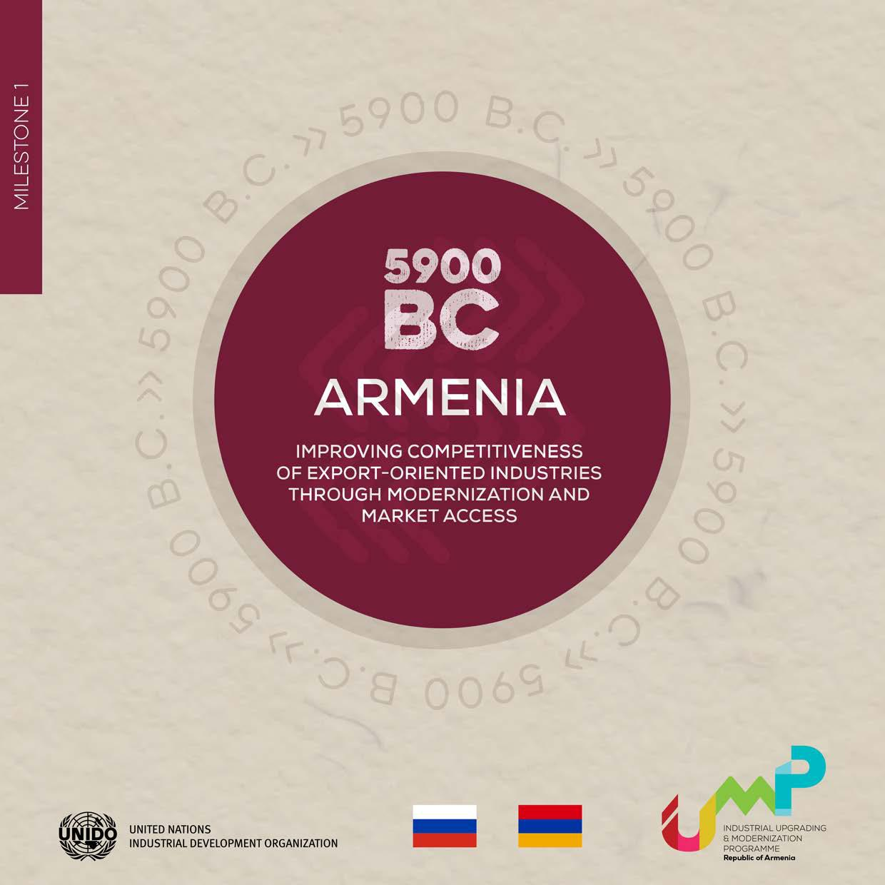
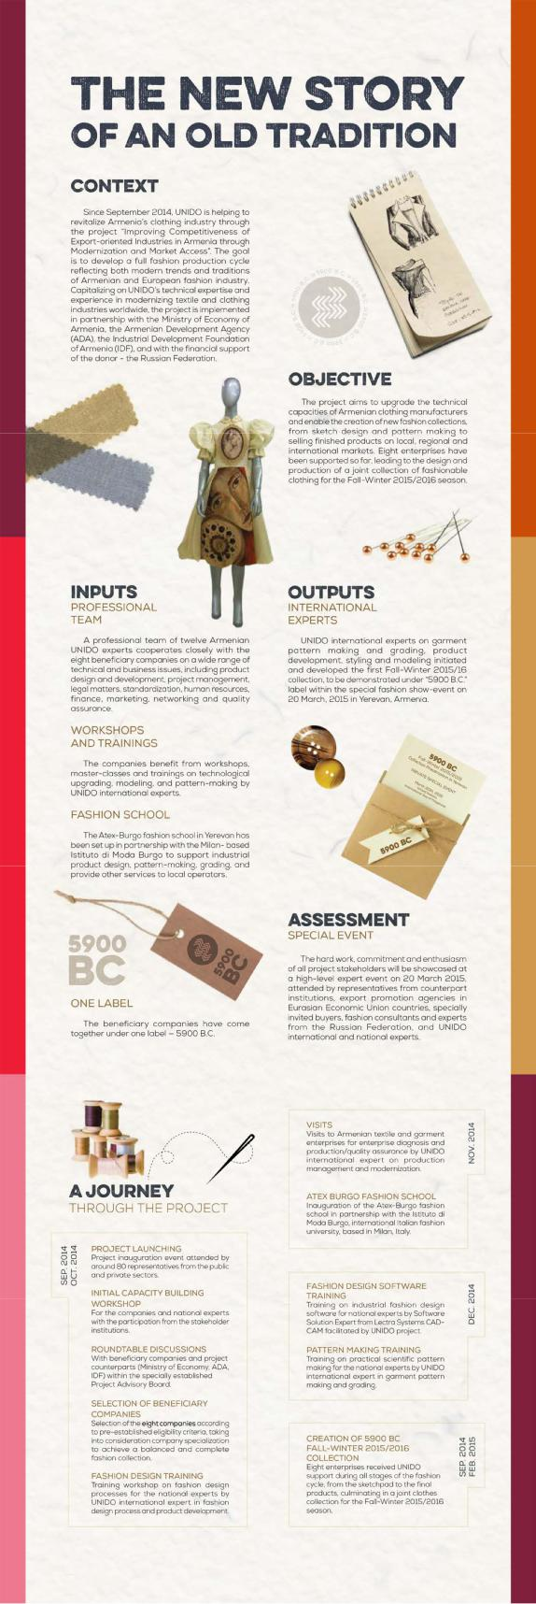
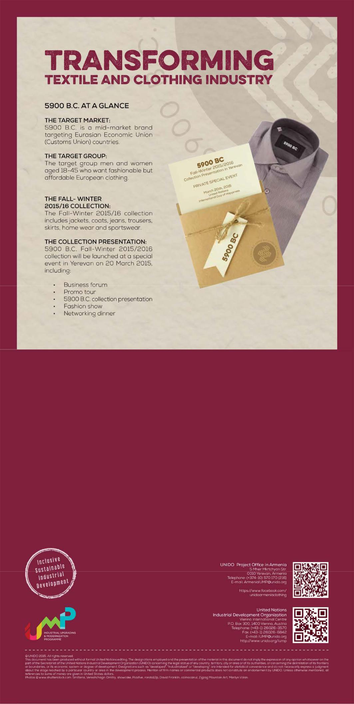
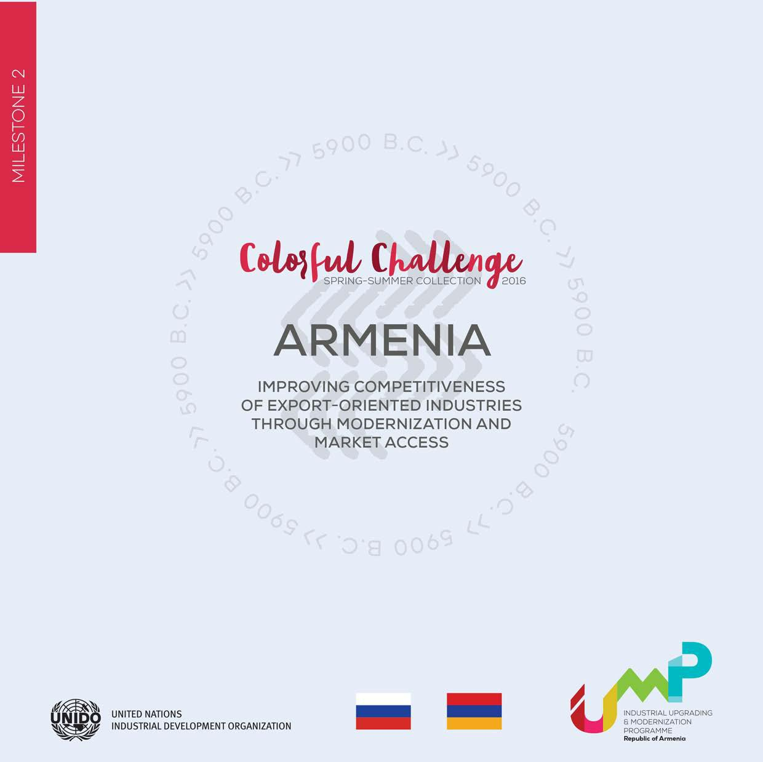
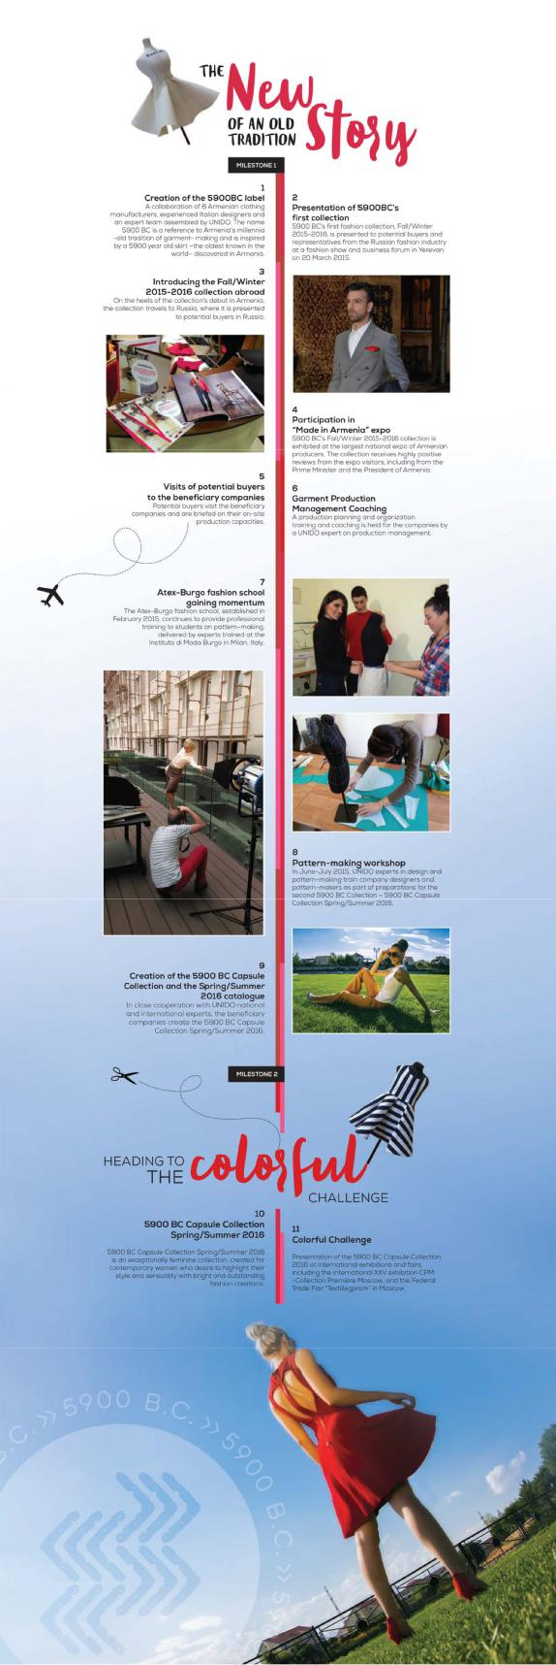
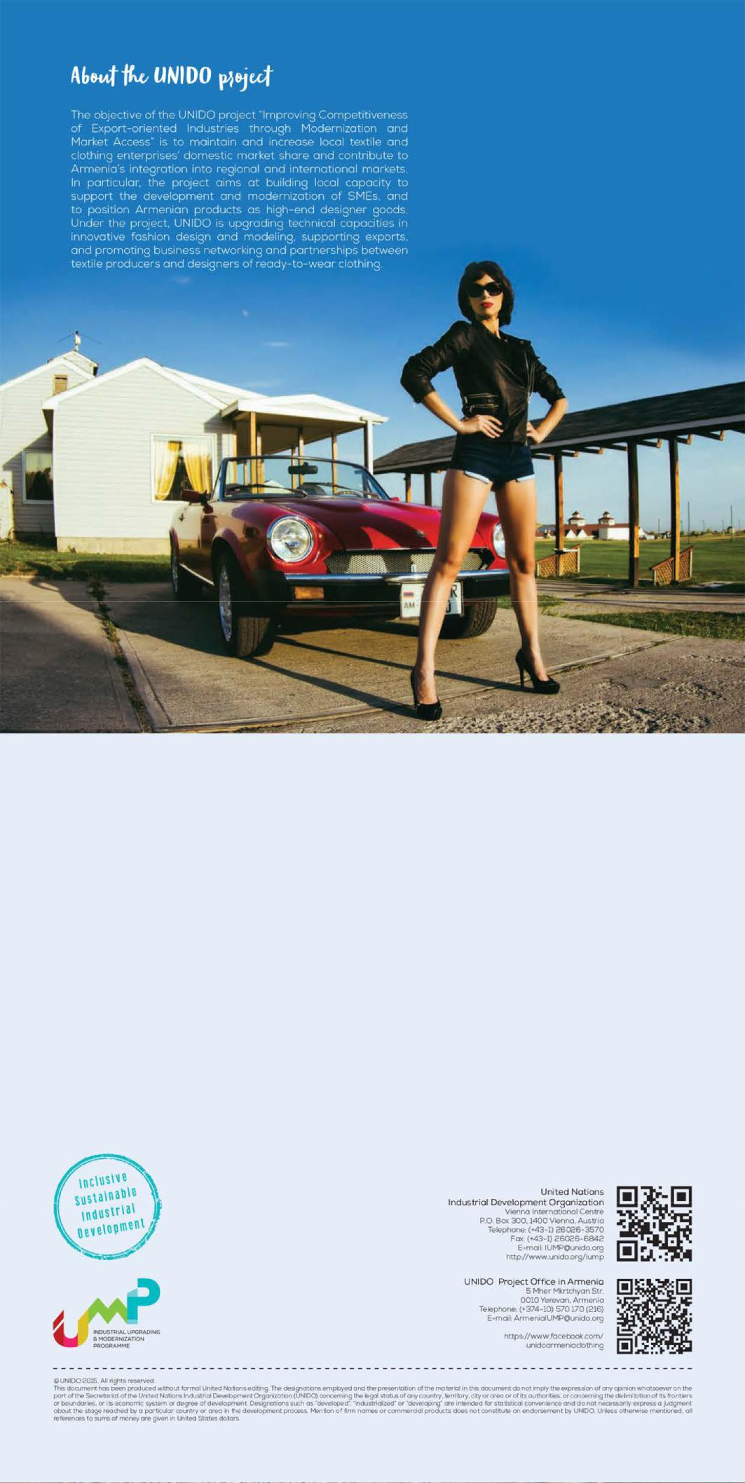


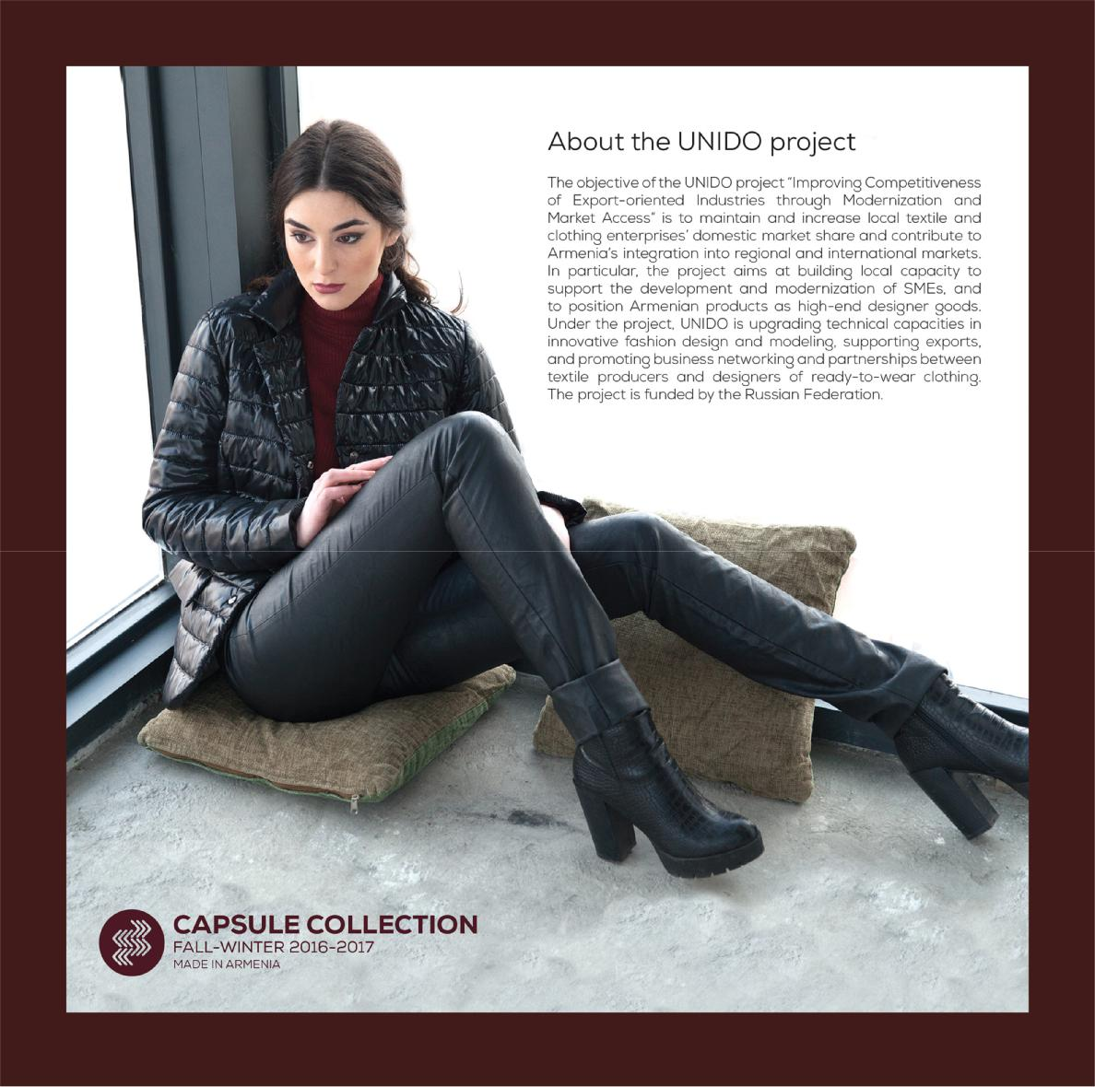
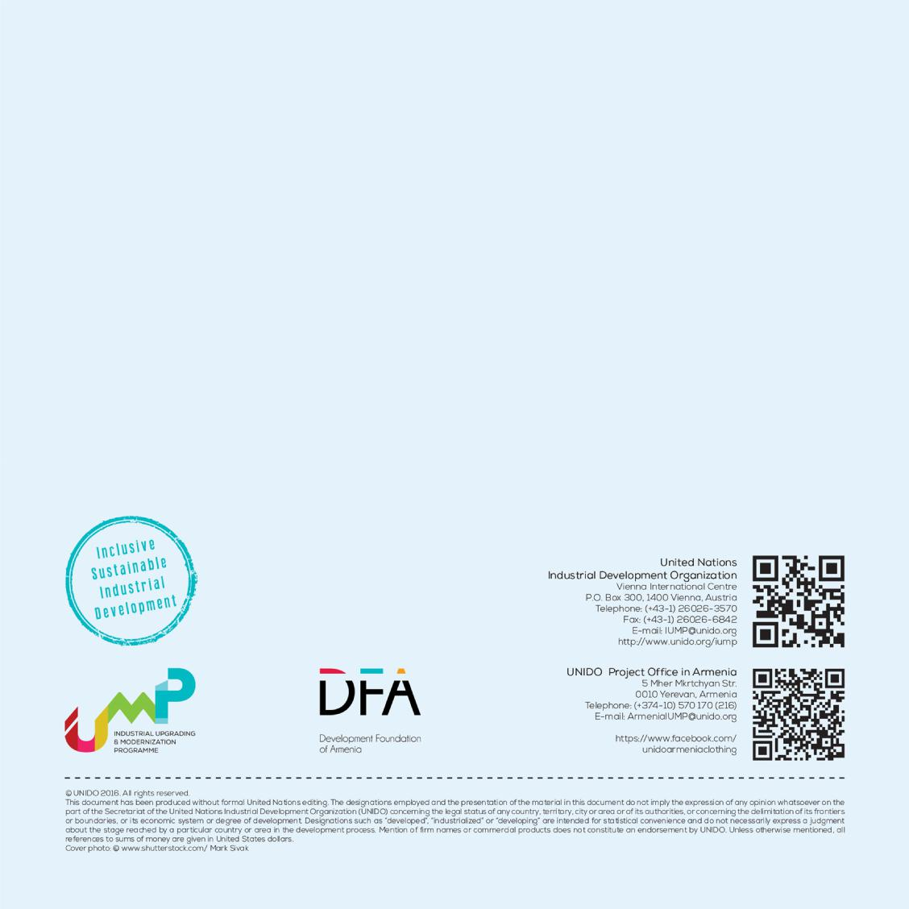

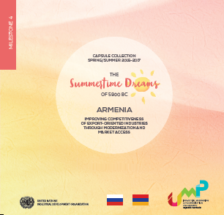

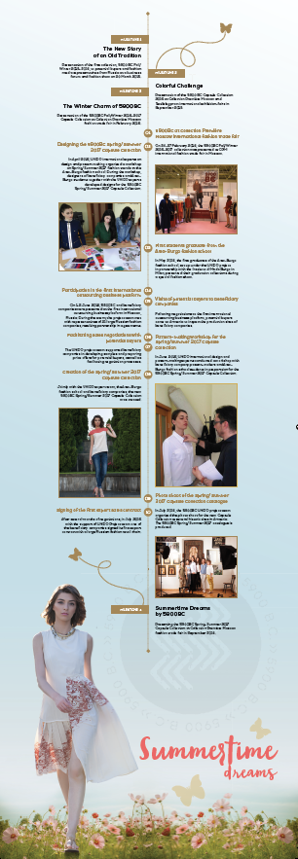

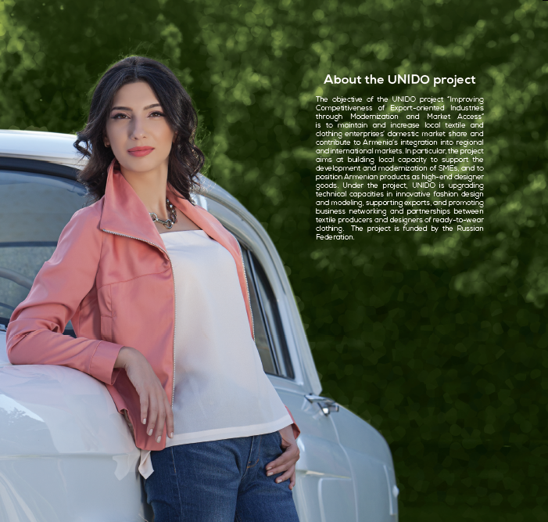

Տնտեսական ազատության ցուցանիշը ներկայացնում է 10 տնտեսական չափումների շարք՝ ստեղծված Wall Street ամսագրի և Heritage հիմնադրամի կողմից՝ տնտեսական ազատության աստիճանը չափելու համար
Համաշխարհային բանկ http://www.worldbank.org/content/dam/Worldbank/document/Armenia-Snapshot.pdf
Համաշխարհային բանկի խումբ, պետական ծրագրի նկարագիր, 2013թ. հոկտեմբեր
ՀՀ ազգային վիճակագրական ծառայություն, 2016թ.
Համաշխարհային բանկի խումբ, պետական ծրագրի նկարագիր, 2013թ. հոկտեմբեր
ՀՀ Էկոնոմիկայի նախարարություն, արդյունաբերական քաղաքականություն http://www.mineconomy.am/eng/35/gortsaruyt.html, (Մուտք է գործել 2014թ. հունվարին)
Առևտրի համաշխարհային կազմակերպության տվյալներ, 2013թ
Աղբյուրը՝ ՀՀ ազգային վիճակագրական ծառայություն
ՀՀ Էկոնոմիկայի նախարարություն, Հայաստանում տեքստիլ և գործվածքի արտադրության զարգացման ռազմավարությունը՝ հաստատված թեթև արդյունաբերության ոլորտային հանձնաժողովի կողմից 2013թ. հոկտեմբերի 14-ին
Աղբյուրը՝ ՀՀ վիճակագրական ծառայություն
http://www.telegraph.co.uk/news/science/science-news/7813923/The-worlds-oldest-shoe-dating-back-5500-years-has-beendiscovered.html
https://www.yerevan.am/en/leather-manufacture-in-old-yerevan/
http://armenpress.am/eng/news/745932/armenian-shoe-manufacturers-ready-to-enter-international-market.html
Ներկայումս ՀՀ տնտեսական զարգացման և ներդրումների
Պիլոտային շահառու ձեռնարկությունների ընտրության ընթացքում հաշվի կառնվի գենդերային հավասարության քաղաքականության առկայությունը /շահագործման դեմ և այլ քաղաքականութուն/: Եթե նախնական փուլ անցած ձեռնարկությունները չունենան գենդերային հավասարությանն ուղղված հայեցակարգեր, ծրագրի մասնակցության համար պարտադիր պայման կլինի ծրագրի իրականացման ընթացքում համապատասխան հայեցակարգերի մշակումը, որը անհրաժեշտության դեպքում կնախաձեռնվի ՄԱԱԶԿ աջակցությամբ:
Կախված կոնկրետ դիզայնից՝ կարելի է օգտագործել Ռուսաստանի ազգային զինանշանի հետևյալ տեսակները. http://eng.flag.kremlin.ru/
Հատկապես, միջանկյալ արդյունք 1.1.1 Կարգավորման շրջանակը և մեխանիզմները/ նպաստավոր միջավայրը, այդ թվում վարկերի և ձեռնարկատիրության վերապատրաստման հասանելիությունը, հաստատել և նոր շունչ հաղորդել ՓՄՁ-ների ուժեղացմանը: Միջանկյալ արդյունք 1.1.2 Գիտելիքային տնտեսություն կառուցելու քաղաքական շրջանակ և մեխանիզմներ հիմնված գիտական տեխնոլոգիայի և ներկայացված նորարարության հիման վրա, և միջանկյալ արդյունք 1.1.3 Տեղական արտադրողները ավելի լավ են կարողանում առնչվել միջազգային ստանդարտների պահանջներին ` որակի կառավարման, անվտանգության և տեխնոլոգիաների օգտագործման:
UNDAF 2016-2020, http://www.un.am/up/file/Armenia%20-%20UNDAF%202016-2020%20-%20ENG.pdf

